ฐานข้อมูลภูมิปัญญาท้องถิ่น

ตำบลนบพิตำ

โดย แผนงานการศึกษา
สำนักปลัดองค์การบริหารส่วนตำบลนบพิตำ

คำนำ

แผนงานการศึกษา สำนักปลัด องค์การบริหารส่วนตำบลนบพิตำ ดำเนินการจัดทำฐานข้อมูลภูมิปัญญาท้องถิ่นของตำบลนบพิตำขึ้น โดยมีจุดประสงค์เพื่อรวบรวมข้อมูลความรู้ภูมิปัญญาท้องถิ่นของตำบลนบพิตำ เพื่อต้องการอนุรักษ์และพัฒนาภูมิปัญญาท้องถิ่น ซึ่งเป็นสิ่งที่บรรพบุรุษสร้างสมมาเป็นระยะเวลายาวนาน เป็นสิ่งที่มีคุณค่ายิ่งที่คนรุ่นหลังควรสืบสานต่อไป ผนวกกับปัจจุบันเยาวชนไม่ค่อยให้ความสำคัญ หรือไม่ทราบข้อมูลเกี่ยวกับภูมิปัญญาที่มีอยู่ในชุมชนมากนัก จึงจำเป็นอย่างยิ่งที่จะต้องจัดทำฐานข้อมูลภูมิปัญญาท้องถิ่นขึ้น ทั้งนี้ เพื่อเป็นการอนุรักษ์ภูมิปัญญาท้องถิ่นไม่ให้สูญหายไปและใช้เป็นข้อมูลในการพัฒนาภูมิปัญญาท้องถิ่นให้สอดคล้องกับทรัพยากรทางธรรมชาติ บริบททางสังคมที่มีการเปลี่ยนแปลงตามยุคสมัย เพื่อให้เหมาะสมกับวิถีชีวิตในท้องถิ่นอย่างสมสมัย โดยหวังเป็นอย่างยิ่งว่าฐานข้อมูลภูมิปัญญาท้องถิ่นเล่มนี้จะเป็นประโยชน์ต่อสาธารณชนในการศึกษาและพัฒนาภูมิปัญญาท้องถิ่นต่อไป

สารบัญ

หน้า
วัตถุประสงค์ 1
ความหมาย ประเภท 1 - 2
ภูมิปัญญาท้องถิ่นตำบลนบพิตำ
ด้านเกษตรกรรม 3 - 5
ด้านอาหารพื้นบ้าน 6 - 16
ด้านหัตกรรม 17 - 23
ด้านอุตสาหกรรม 24
ด้านการแพทย์ไทย 25 - 26
ด้านการจัดการทรัพยากรธรรมชาติและสิ่งแวดล้อม 27
ด้านศิลปกรรม 28 - 30

ฐานข้อมูลภูมิปัญญาท้องถิ่นตำบลนบพิตำ

วัตถุประสงค์
1. เพื่อสืบสานและอนุรักษ์ภูมิปัญญาท้องถิ่นที่สำคัญและมีประโยชนไวไมให้สูญหายไปจากชุมชน
2. เพื่อสร้างจิตสำนึกให้เด็ก เยาวชน และประชาชนให้ตระหนักถึงคุณค่าและความสำคัญของภูมิปัญญาในท้องถิ่นของตนเอง
3. เพื่อเผยแพร่องค์ความรู้อันจะก่อให้เกิดการแลกเปลี่ยนเรียนรู้ภูมิปัญญาท้องถิ่นของตำบลนบพิตำ และนำไปสู่การอนุรักษ์และพัฒนาภูมิปัญญานั้นๆ ต่อไป

ความหมายของภูมิปัญญาท้องถิ่น
ภูมิปัญญาท้องถิ่น (Local Wisdom) หมายถึง พื้นความรู้ความสามารถที่ผ่านกระบวนการคิดโดยใช้สติปัญญาของคนในท้องถิ่น มีการเรียนรู้และการถ่ายทอดจากรุ่นหนึ่งไปสู่อีกรุ่นหนึ่งจนเกิดผลดีงาม มีคุณค่า มีประโยชน์ สามารถนำไปใช้ในการแก้ไขปัญหาการพัฒนาคุณภาพชีวิต ตลอดจนใช้เป็นแนวทางในการดำรงชีวิตให้สอดคล้องกับสภาพสังคมที่เปลี่ยนแปลงไปในยุคสมัย
สามารถ จันทร์สูรย์ (2536) กล่าวว่า ภูมิปัญญาท้องถิ่น หมายถึง ทุกสิ่งทุกอย่างที่ชาวบ้านคิดได้เองที่นำใช้ในการแก้ปัญหา เป็นสติปัญญา เป็นองค์ความรูทั้งหมดของชาวบ้านทั้งกว้าง ทั้งลึก ที่ชาวบ้านสามารถคิดเอง ทำเอง โดยอาศัยศักยภาพที่มีอยู่ แกปัญหาการดำเนินวิถีชีวิตในท้องถิ่นอย่างสมสมัย
กรมวิชาการ (2538) ให้ความหมายของภูมิปัญญาท้องถิ่นว่า คือ ความรู้ที่เกิดจากประสบการณ์ในชีวิตของคนเราผ่านกระบวนการสังเกต วิเคราะห์จนเกิดปัญญาและตกผลึกมาเป็นองค์ความรู้ที่ประกอบกันขึ้นมาจากความรู้เฉพาะหลายเรื่อง ความรู้ดังกล่าวไม่ได้แยกย่อยออกมาให้เห็นเป็นศาสตร์เฉพาะสาขาวิชาต่างๆ อาจกล่าวว่า ภูมิปัญญาท้องถิ่น จัดเป็นพื้นฐานขององค์ความรู้สมัยใหม่ที่ช่วยในการเรียนรู้ การแก้ปัญหา การจัดการและปรับตัวในการดำเนินชีวิตของคนเรา
รัตนะ บัวสนธ์ (2535) กล่าวว่าภูมิปัญญาท้องถิ่น หมายถึง กระบวนทัศน์ของบุคคลที่มีต่อตนเอง ต่อโลกและสิ่งแวดล้อม ซึ่งกระบวนทัศน์ดังกล่าวจะมีรากฐานจากคำสอนทางศาสนา คติจารีตประเพณี ที่ได้รับการถ่ายทอด สั่งสอน และปฏิบัติสืบเนื่องกันมาปรับปรุงเข้ากับบริบททางสังคมที่เปลี่ยนแปลงแต่ละสมัย ทั้งนี้ โดยมีเป้าหมายเพื่อความสุของในส่วนที่ชุมชนและปัจเจกบุคคล
สำนักงานคณะกรรมการการศึกษาแห่งชาติ (ม.ป.ป.) กล่าวถึงภูมิปัญญาท้องถิ่นไทยว่า เป็นองค์ความรู้ ความสามารถ และทักษะของคนไทยที่เกิดจากสั่งสมประสบการณ์ที่ผ่านกระบวนการเลือกสรร เรียนรู้ ปรุงแต่งและถ่ายทอดสืบต่อกันมา เพื่อใช้แก้ปัญหาและพัฒนาวิถีชีวิตของคนไทยให้สมดุลกับสภาพแวดล้อมและเหมาะสมกับยุค

-2-
สมัย ประเวศ วะสี (2536) กล่าวว่า ภูมิปัญญาท้องถิ่นสะสมขึ้นมาจากประสบการณ์หรือความชัดเจนจากชีวิตและสังคมในท้องถิ่นหนึ่งๆ เพราะฉะนั้นจึงมีความสอดคล้องกับเรื่องของท้องถิ่นมากกว่าภูมิปัญญาท้องถิ่นที่มาจากข้างนอก ลักษณะสำคัญของภูมิปัญญาท้องถิ่น คือ มีวัฒนธรรมเป็นพื้นฐาน มีความเป็นบูรณาการสูงทั้งในเรื่องของกาย ใจ สังคม และสิ่งแวดล้อมและเชื่อมโยงไปสู่นามธรรมที่ลึกซึ้งสูงส่ง อีกทั้งยังเน้นความสำคัญของจริยธรรมมากกว่าวัตถุธรรม เพราะภูมิปัญญาท้องถิ่นให้ความสำคัญแก่ประสบการณ์ จึงมีความเคารพผู้อาวุโส
ประเภทของภูมิปัญญาท้องถิ่น
ภูมิปัญญาท้องถิ่น หมายรวมถึงทุกสิ่งทุกอย่างที่ชาวบ้านคิดค้นขึ้น แล้วนำมาปรับปรุงแก้ไขพัฒนา แก้ปัญหา เป็นทั้งสติปัญญาและองค์ความรู้ทั้งหมดของชาวบ้าน ดังนั้น จึงมีความครอบคลุมเนื้อหาสาระและแนวทางดำเนินชีวิตในวงกว้าง ภูมิปัญญาท้องถิ่นประกอบไปด้วยองค์ความรู้ในหลายวิชา โดยจำแนกได้หลายด้าน ดังนี้
1. ด้านเกษตรกรรม คือ ภูมิปัญญาท้องถิ่นเกี่ยวกับการกสิกรรม/ การปศุสัตว์/ การประมง/การป่าไม้ เช่น การทำเกษตรแบบผสมผสาน เกษตรทฤษฎีใหม่ เป็นต้น
2. ด้านหัตถกรรม คือ ภูมิปัญญาท้องถิ่นในงานฝีมือหรืองานช่างที่ทำด้วยมือและอุปกรณ์อย่างง่าย โดยไม่ใช้เครื่องจักรเป็นองค์ประกอบหลักในการผลิต เช่น งานจักสาน งานแกะหนังตะลุง งานทอผ้าด้วยมือ งานเย็บปักถักร้อย การทำหัวโขน เป็นต้น
3. ด้านอุตสาหกรรม คือ ภูมิปัญญาท้องถิ่นในงานที่ใช้ทุน แรงงาน และเครื่องจักรเป็นองค์ประกอบหลักในการผลิตโดยมีเป้าหมายการผลิตสิ่งของเป็นจำนวนมากเพื่อการค้า และรวมถึงงานด้านการบริการ เช่น การทำเครื่องเรือนจากไม้แปรรูป (โต๊ะ/ตู้) การแปรรูปสิ่งต่างๆ จากยางพารา เป็นต้น
4. ด้านการแพทย์ไทย คือ ภูมิปัญญาท้องถิ่นเกี่ยวกับการดูแลและรักษาสุขภาพแบบพื้นบ้าน เช่น การหัตเวชกรรมไทย (การนวดไทย/การนวนประคบสมุนไพร) การใช้สมุนไพรในการรักษาโรค การผดุงครรภ์พื้นบ้านโดยหมอตำแยชาวไทยมุสลิม
5. ด้านการจัดการทรัพยากรชาติและสิ่งแวดล้อม คือ ภูมิปัญญาท้องถิ่นเกี่ยวกับการจัดการทรัพยากรธรรมชาติและสิ่งแวดล้อม ทั้งการอนุรักษ์ การพัฒนา และการใช้ประโยชน์จากทรัพยากรและสิ่งแวดล้อมอย่างสมดุลและยั่งยืน เช่น การบวชป่า การสืบชะตาแม่น้ำ การทำแนวปะการังเทียม การอนุรักษ์ป่าชายเลน เป็นต้น
6. ด้านศิลปกรรม คือ ภูมิปัญญาท้องถิ่นในการสร้างสรรค์ผลงานศิลปะสาขาต่าง ๆ เช่น จิตรกรรม ประติมากรรม, นาฏศิลป์, ดนตรี, ทัศนศิลป์, คีตศิลป์ , การละเล่นพื้นบ้านและการนันทนาการ เช่น การขับร้องเพลงอีแซว ลำตัด ลิเก หมอลำ โนรา เป็นต้น
7. ด้านภาษาและวรรณกรรม คือ ภูมิปัญญาท้องถิ่นเกี่ยวกับการใช้ภาษา ทั้งภาษาพูดและภาษาเขียน เช่น ภาษาโบราณ ภาษาถิ่น หนังสือ ตำรา ตำรับอาหาร งานประพันธ์/บทประพันธ์ทั้งร้อยแก้วและร้อยกรอง เรื่องสั้น นวนิยาย นิทาน บทเพลงพื้นบ้าน เป็นต้น
8. ด้านอื่นๆ เช่น ภูมิปัญญาท้องถิ่นด้านความเชื่อ ศาสนา ประเพณี พิธีกรรม อาหารพื้นบ้าน เป็นต้น

-3-
แผนงานการศึกษา สำนักปลัดองค์การบริหารส่วนตำบลนบพิตำ ได้ดำเนินสำรวจและรวบรวมข้อมูลภูมิปัญญาท้องถิ่นเพื่อจัดทำเป็นฐานข้อมูลภูมิปัญญาท้องถิ่นของตำบลนบพิตำ ได้ดังนี้
- ด้านเกษตรกรรม
“แปลงผักเหลียงแบบเกษตรอินทรีย์”
ประชากรของตำบลนบพิตำโดยส่วนใหญ่ประกอบอาชีพเกษตรกรรม ซึ่งส่วนใหญ่เป็นลักษณะเกษตรเชิงเดี่ยว พืชเศรษฐกิจในพื้นที่มียางพารา ทุเรียน มังคุด เงาะ เนื่องจากยางพารามีราคาตกต่ำ ประชาชนส่วนใหญ่จึงเปลี่ยนไปปลูกทุเรียนกันมากขึ้น แต่ก็ยังมีการทำเกษตรแบบผสมผสานอยู่บ้าง เช่น ในหมู่ที่ 8 (หมู่บ้านทุ่งใน) มีการปลูกผักเหลียงในสวนยางพารา โดยครูแหม่ม (นางศิริรัตน์ พุมดวง) ซึ่งมีความสนใจและมีองค์ความรู้เกี่ยวกับพืชผักเพื่อสุขภาพของคนในครอบครัวอยู่แล้วประกอบกับพบว่าเพื่อนบ้านมีรายได้น้อยลง เนื่องจากราคายางพาราตกต่ำลงอย่างต่อเนื่อง จึงได้ริเริ่มคิดจะพัฒนาผักเหลียงให้สามารถทำประโยชน์ได้หลายอย่างกว่าที่ชาวบ้านมองเห็น ด้วยเห็นว่าในสวนยางพารามีต้นผักเหลียงซึ่งเป็นสายพันธุ์พื้นเมืองของตำบลนบพิตำอยู่บ้างแล้ว เป้าหมายแรกจะต้องสร้างวัตถุดิบที่ดีและมีคุณค่าขึ้นมาก่อน ครูแหม่มจึงชักชวนชาวบ้านที่มีความสนใจประมาณ 6-7 ครอบครัว ริเริ่มทดลองปลูกผักเหลียงสายพันธ์พื้นเมืองของตำบลนบพิตำ (ตั้งแต่ปี 2559) โดยมีการทดลองและพยายามปรับปรุงสายพันธุ์ตลอดจนวิธีการเพาะปลูก การดูแลรักษาเพื่อให้มีคุณภาพ และดำเนินการขอตรวจสอบคุณภาพและได้รับการรับรองมาตรฐานเกษตรอินทรีย์จากศูนย์วิทยาศาสตร์ คณะวิทยาศาสตร์ คณะวิทยาศาสตร์และเทคโนโลยี มหาวิทยาลัยราชภัฏนครศรีธรรมราช

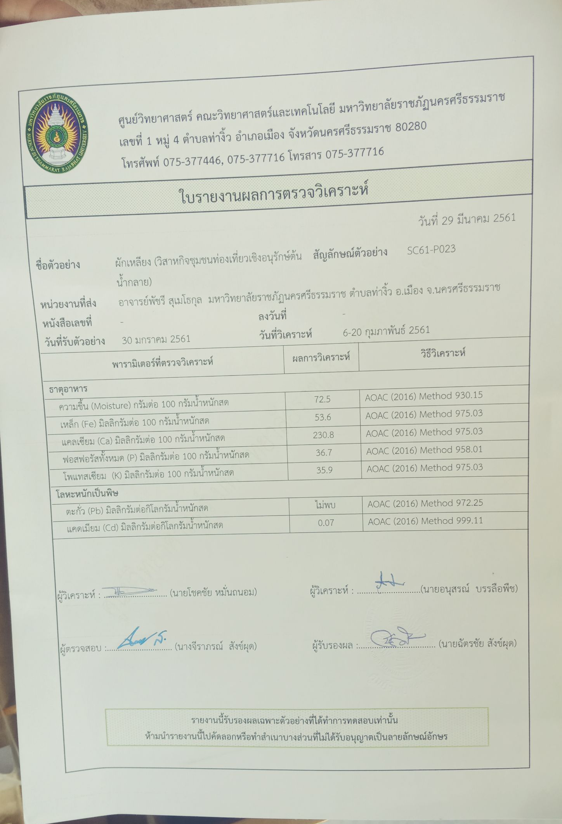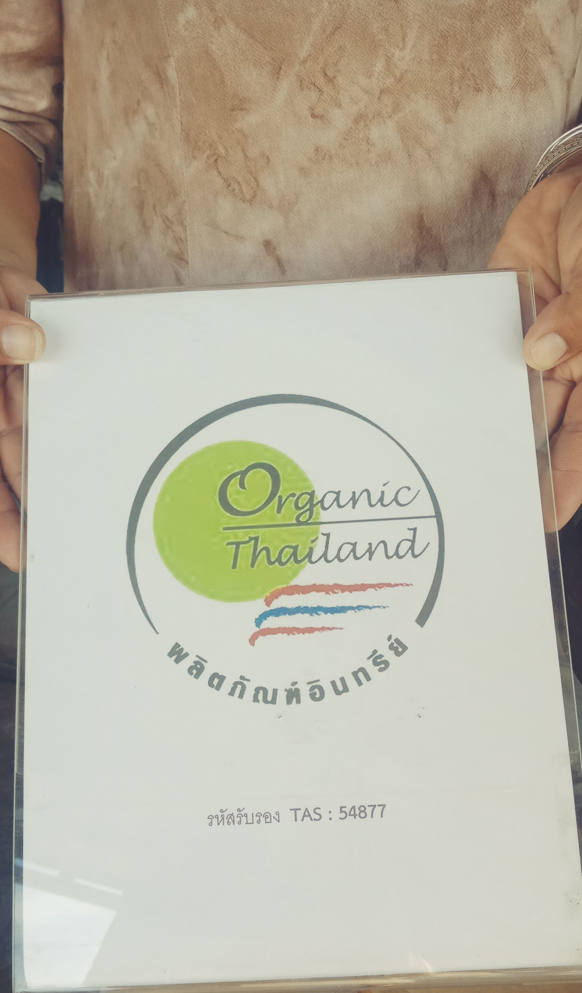

-4-

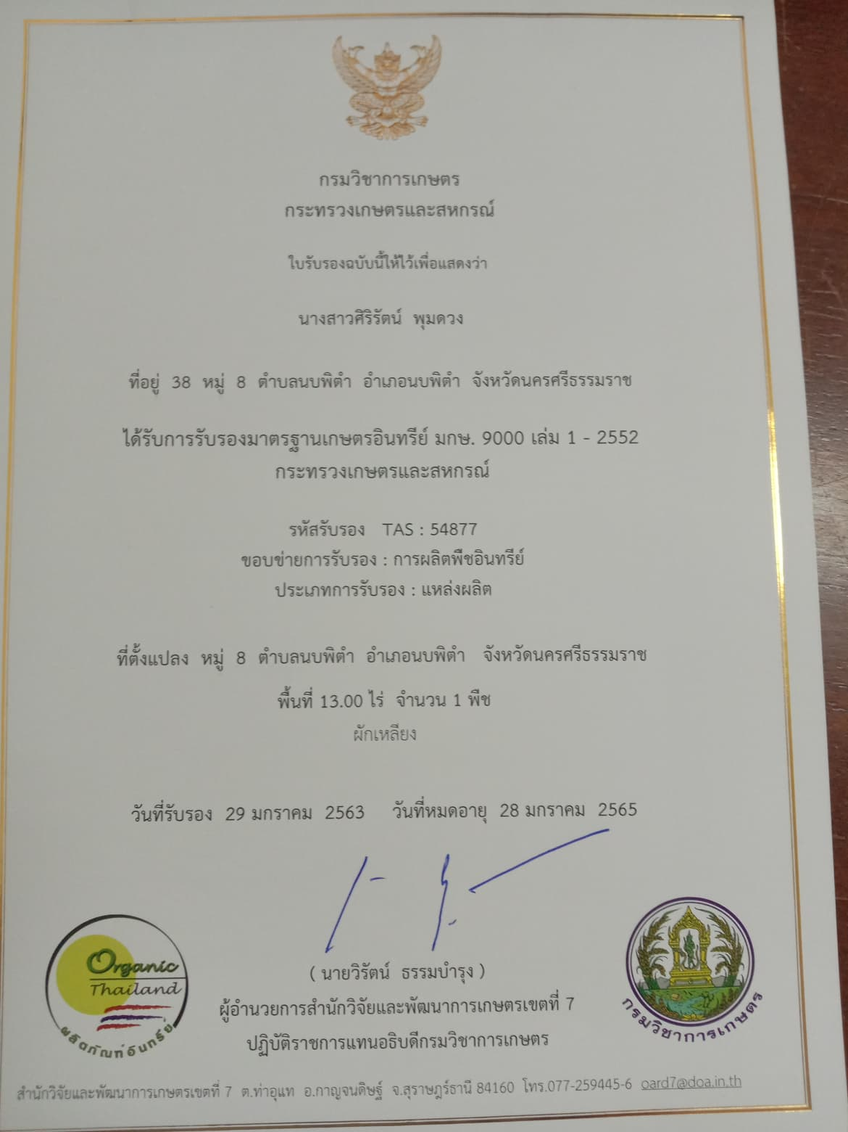

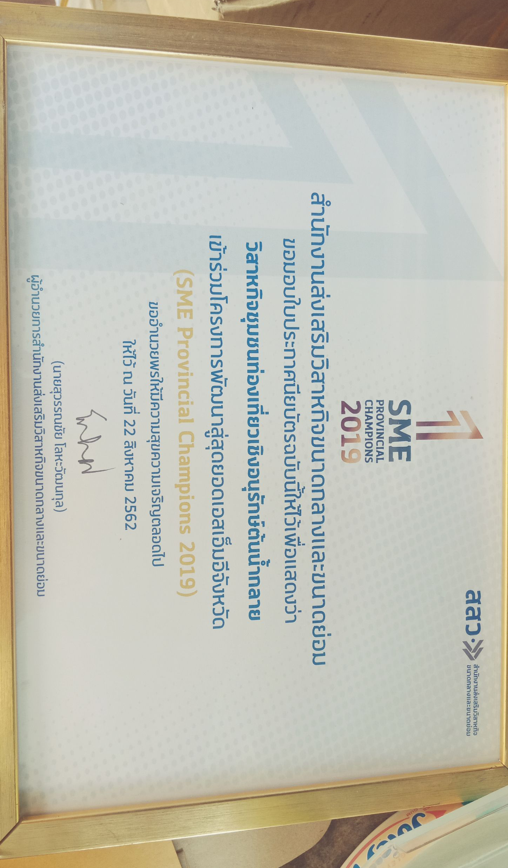

-5-
นอกจากนี้ ครูแหม่มได้ส่งผักเหลียงเข้าร่วมเข้าประกวดการคัดเลือกเกษตรอินทรีย์ดีเด่นของภาคใต้ ระดับภาคใต้ แปลงผักอินทรีย์ จากการแข่งขันผักผลไม้อินทรีย์ ซึ่งในภาคใต้เข้าร่วมประกวด 16 แปลง และได้รับรางวัล อันดับ 2 ด้วยคะแนน 92.5 คะแนน
การที่ผักเหลียงของหมู่ 8 มีใบรับรองเกษตรอินทรีย์ของประเทศไทย Organic Thailand เป็นใบการันตีสินค้าสะอาด ปลอดภัย ไม่มีสารเคมี จึงทำให้การจำหน่ายผักเหลียงได้ราคาสูงถึงกิโลกรัมละ 100 บาทและครูแหม่มควบคุมคุณภาพผักที่ขายโดยเป็นยอดอ่อน นำไปปรุงอาหารได้หมดทุกใบ เก็บทิ้งแต่ก้านใบ วิธีการจำหน่ายจะขายตรง และขายออนไลน์ โดยจัดส่งทั่วประเทศ

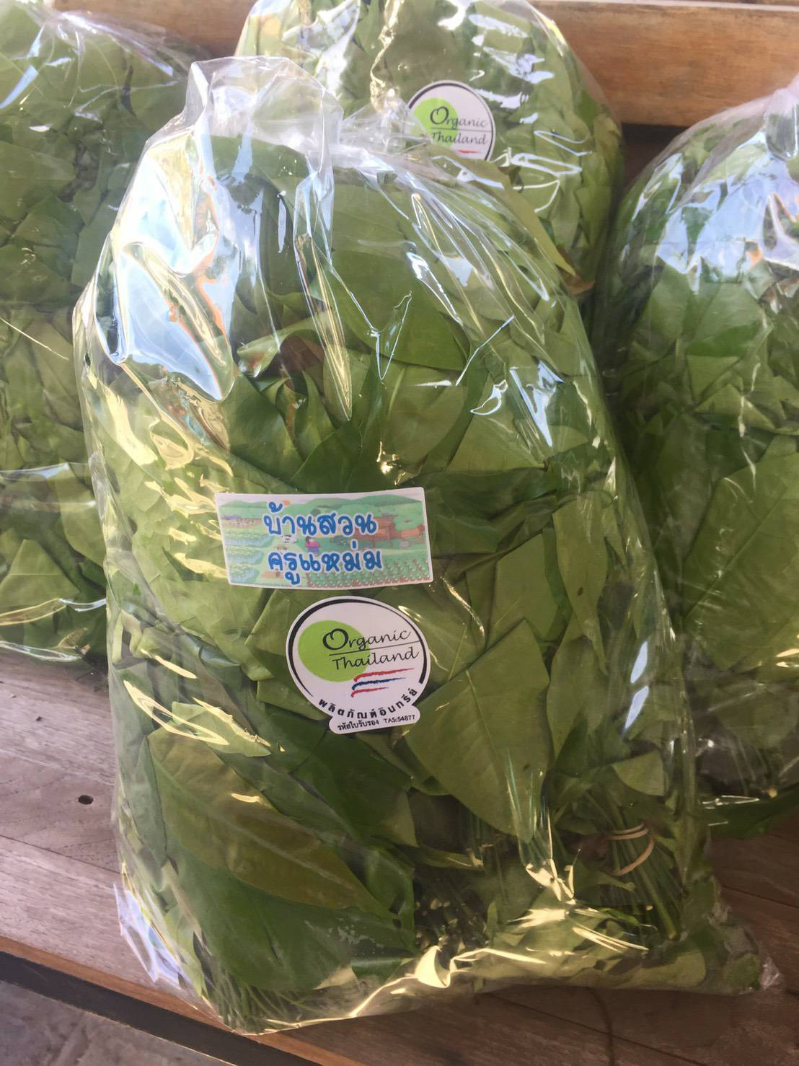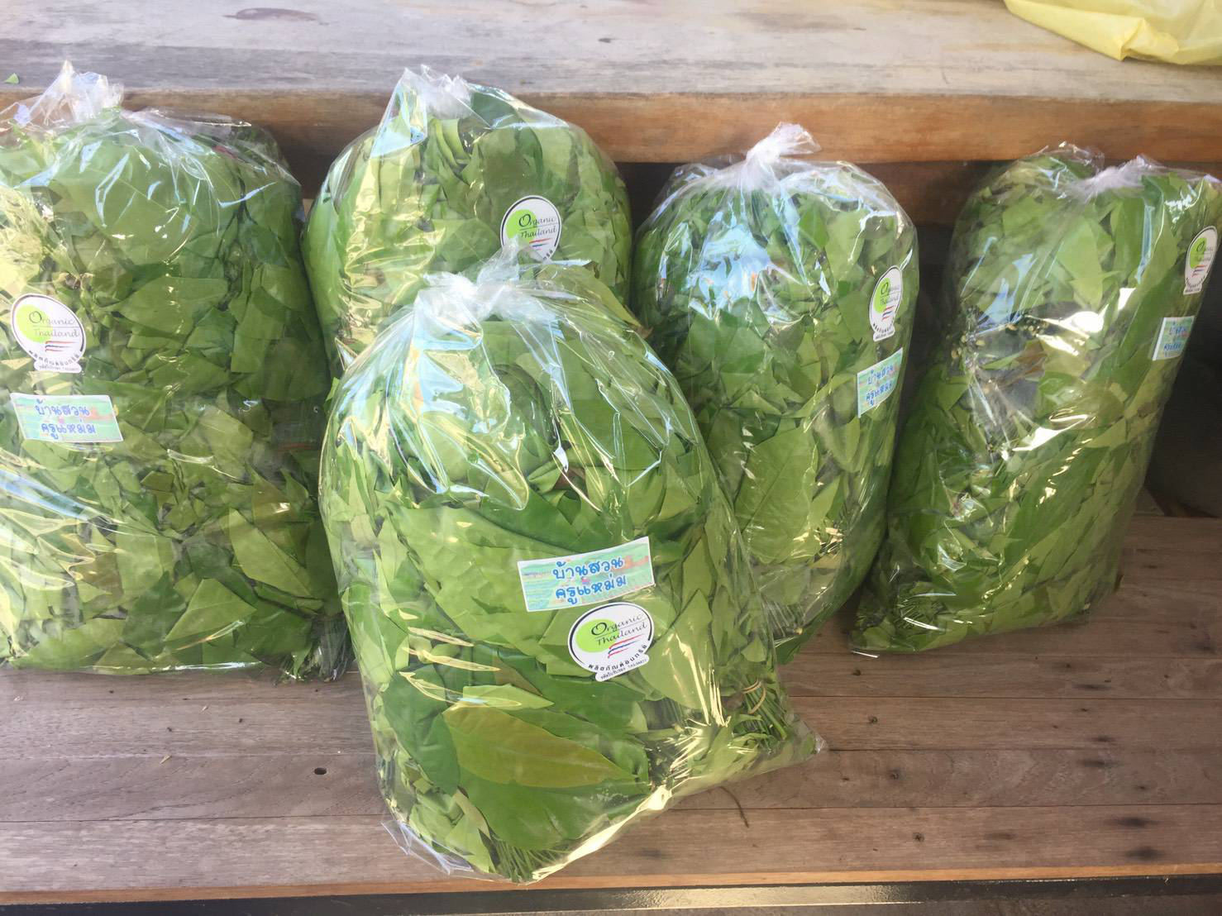

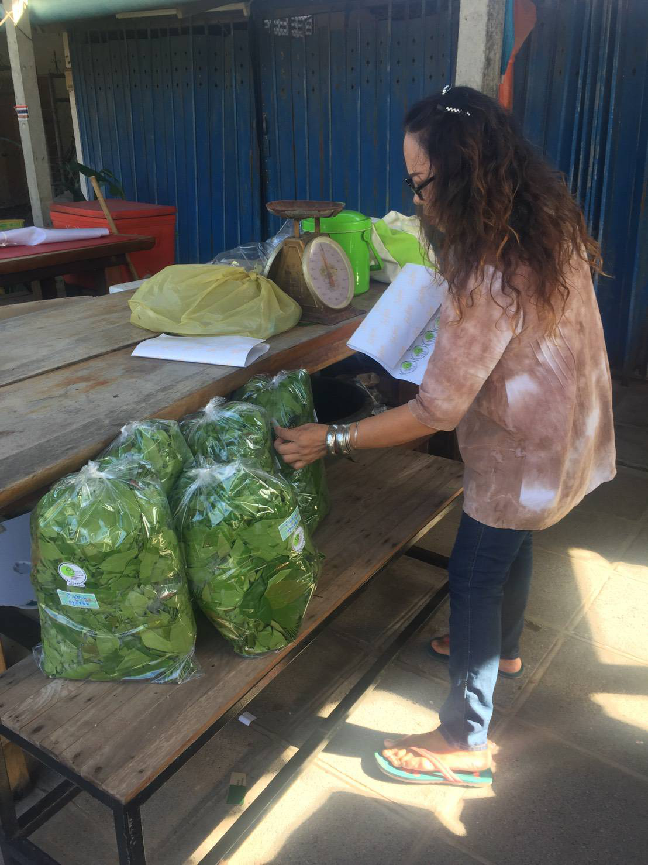

-6-
2. ด้านอาหารพื้นบ้าน และผลิตภัณฑ์ดูแลบำรุงผิว
เมื่อได้วัตถุดิบที่มีคุณภาพแล้ว เป้าหมายต่อไปคือจะเพิ่มมูลค่าให้วัตดุดิบได้อย่างไร ครูแหม่มจึงได้ศึกษาภูมิปัญญาคนในท้องถิ่นผสมผสานกับเทคโนโลยีใหม่ๆที่ตนพอจะมีความรู้อยู่บ้าง คิดค้นวิธีการแปรรูปผักเหลียงอยู่เป็นเวลานาน จนในที่สุดก็ประสบความสำเร็จอีกขั้น โดยสามารถนำผักเหลียงมาต่อยอดโดยใช้ภูมิปัญญาชาวบ้าน สร้างผลิตภัณฑ์ได้หลากหลาย ดังนี้
“อาหารท้องถิ่นเพื่อสุขภาพ”
- ชาใบเหลียง ผลิตจากใบเหลียง ผ่านกระบวนการ ตากแห้ง อบ และคั่ว บด ตามวิธีภูมิปัญญาท้องถิ่นของคนนบพิตำ ทำให้ชาเหลียงมีคุณภาพและมีเอกลักษณ์เฉพาะ
วิธีชง ใส่ใบชาลงในแก้วหรือในกาชา ครั้งแรกให้รินน้ำร้อนล้างถุงชาและเทน้ำร้อนทิ้งก่อน แล้วจึงใส่น้ำร้อนลงใหม่ในครั้งที่ 2 รอให้ชาเริ่มออกสีจางๆ กลิ่นหอมอ่อน พร้อมดื่ม
จุดเด่น สีเขียวอ่อนๆ มีกลิ่นหอมมาก รสชาติดี ชุมคอ ชื่นใจ
- ผงโรยข้าว จุดเด่นคือใบเหลียงมีแคลเซียมเทียบเท่าปลาทะเลน้ำลึก เมื่อมาผ่านกระบวนการอบ ตากแห้งและบดตามกระบวนการและใช้ภูมิปัญญาการถนอมอาหารและได้รับความช่วยเหลือจากนักวิชาการจากมหาวิทยาลัยราชภัฏนครศรีธรรมราชช่วยคิดค้นและสร้างผลิตภัณฑ์ จนได้ผลิตภัณฑ์ที่มีคุณภาพและผ่านการรับรอง
วิธีรับประทาน ผงโรยข้าวจะเพิ่มคุณค่าทางโภชนากาให้แก่อาหารได้เพียงนำผงโรยข้าวไปโรยในอาหารชนิดต่างๆ จะเป็นการเพิ่มคุณค่าทางอาหารให้แก่อาหารจานนั้นได้อย่างง่ายๆ
- ขนมน้ำดัง ไตปลาแห้ง หมูมุ้น, บะจ่าง, หมี่เส้นขนมจีน เป็นอาหารท้องถิ่นของนบพิตำ ซึ่งควรค่าแก่การอนุรักษ์และหยิบมาเป็นฐานกิจกรรมให้แก่นักท่องเที่ยวได้ โดยมีเรื่องเล่า (Storytelling) เกี่ยวกับเมนูต่างๆ เหล่านี้
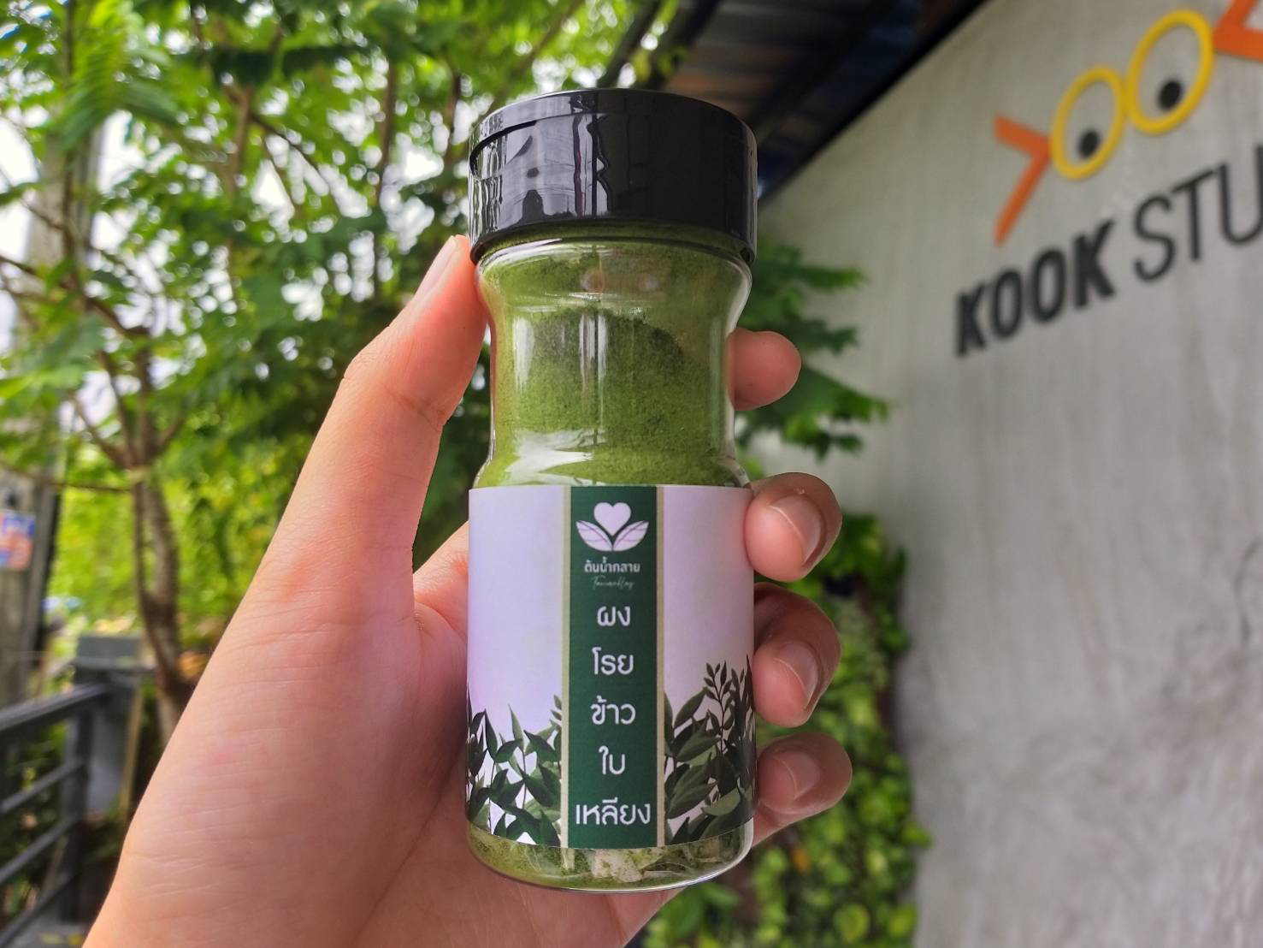

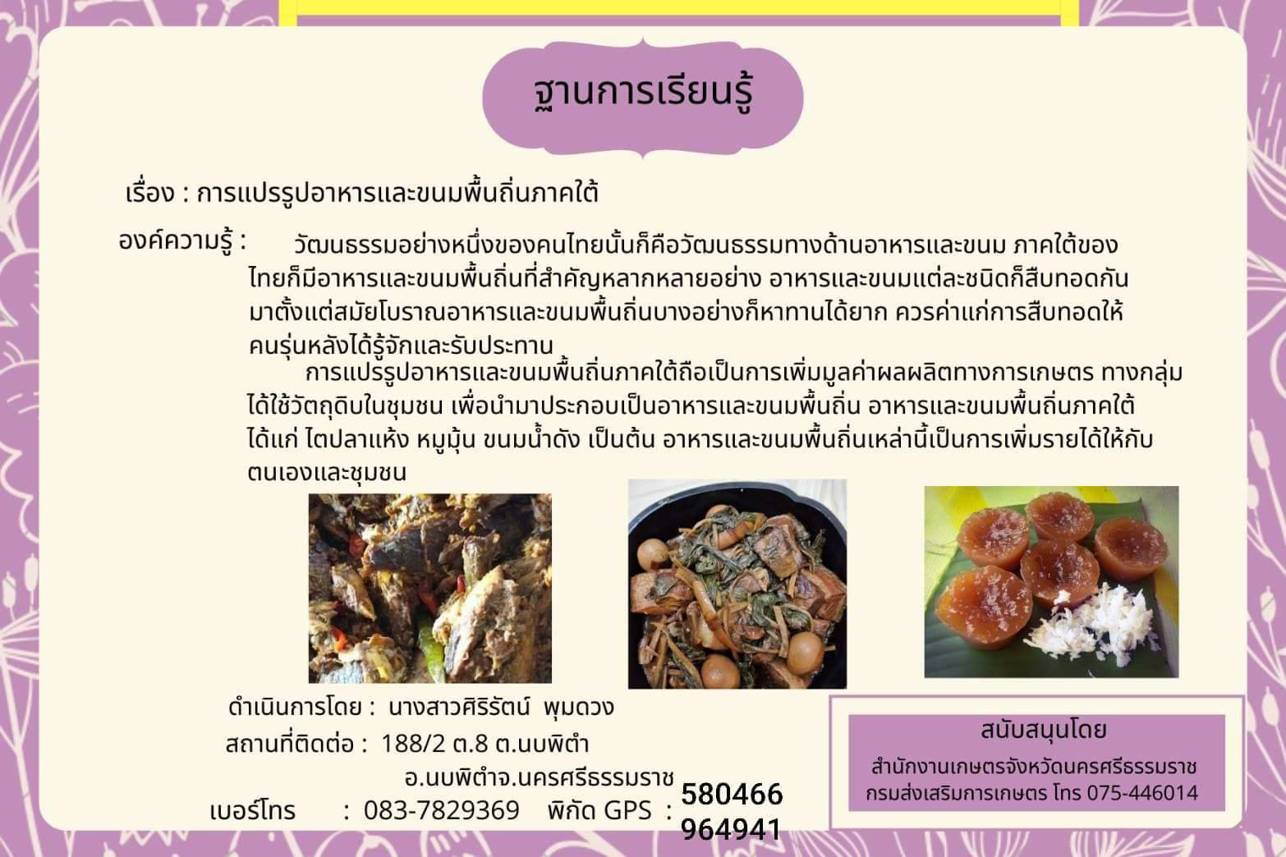

-7-
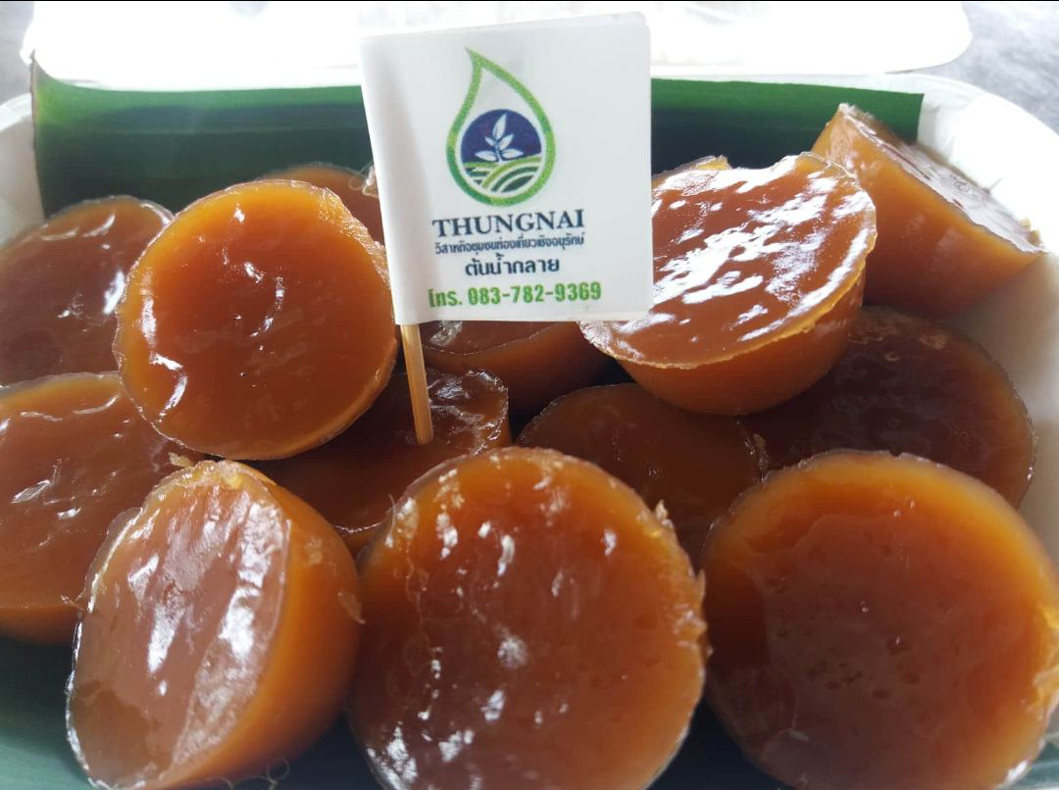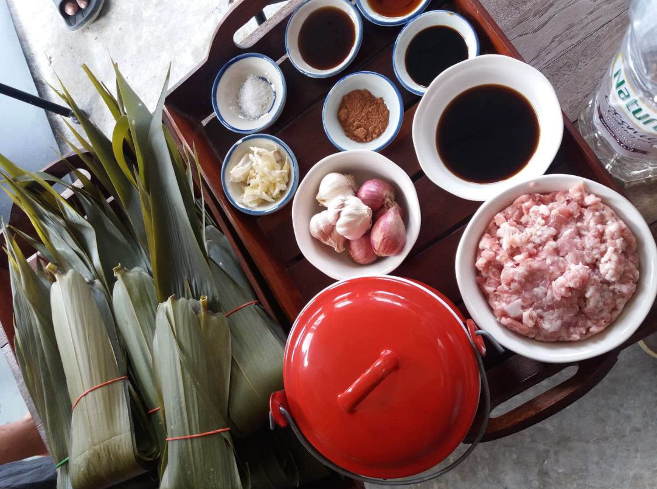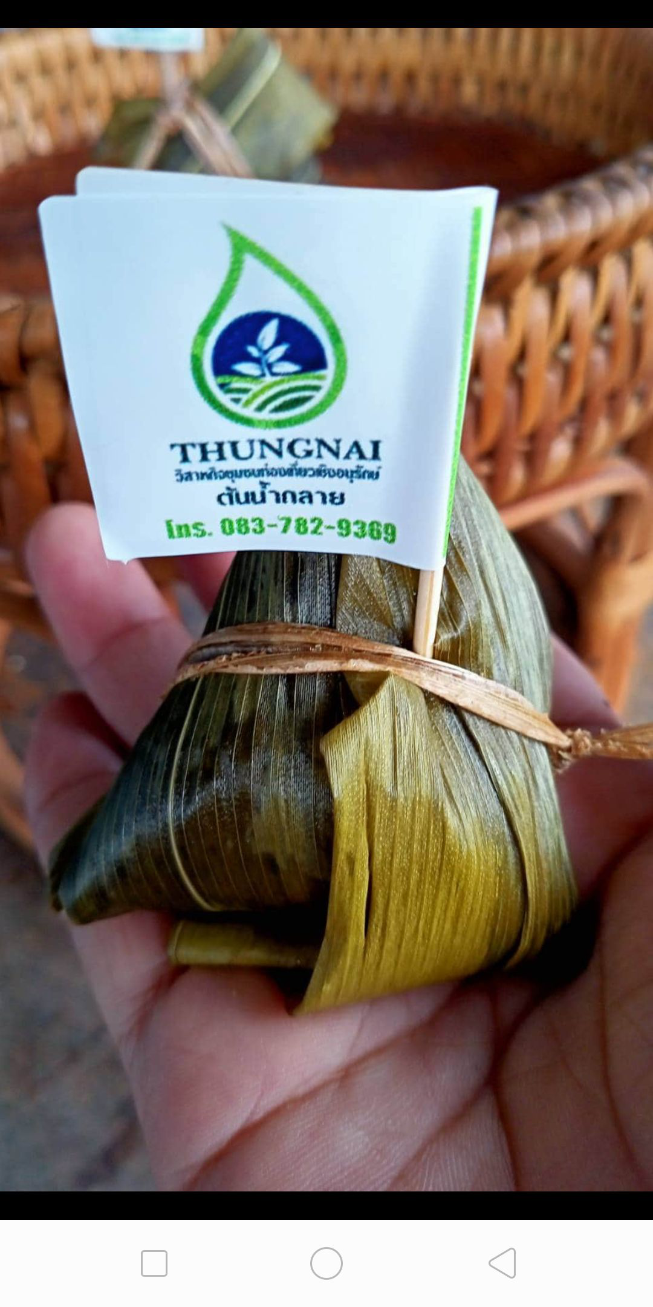
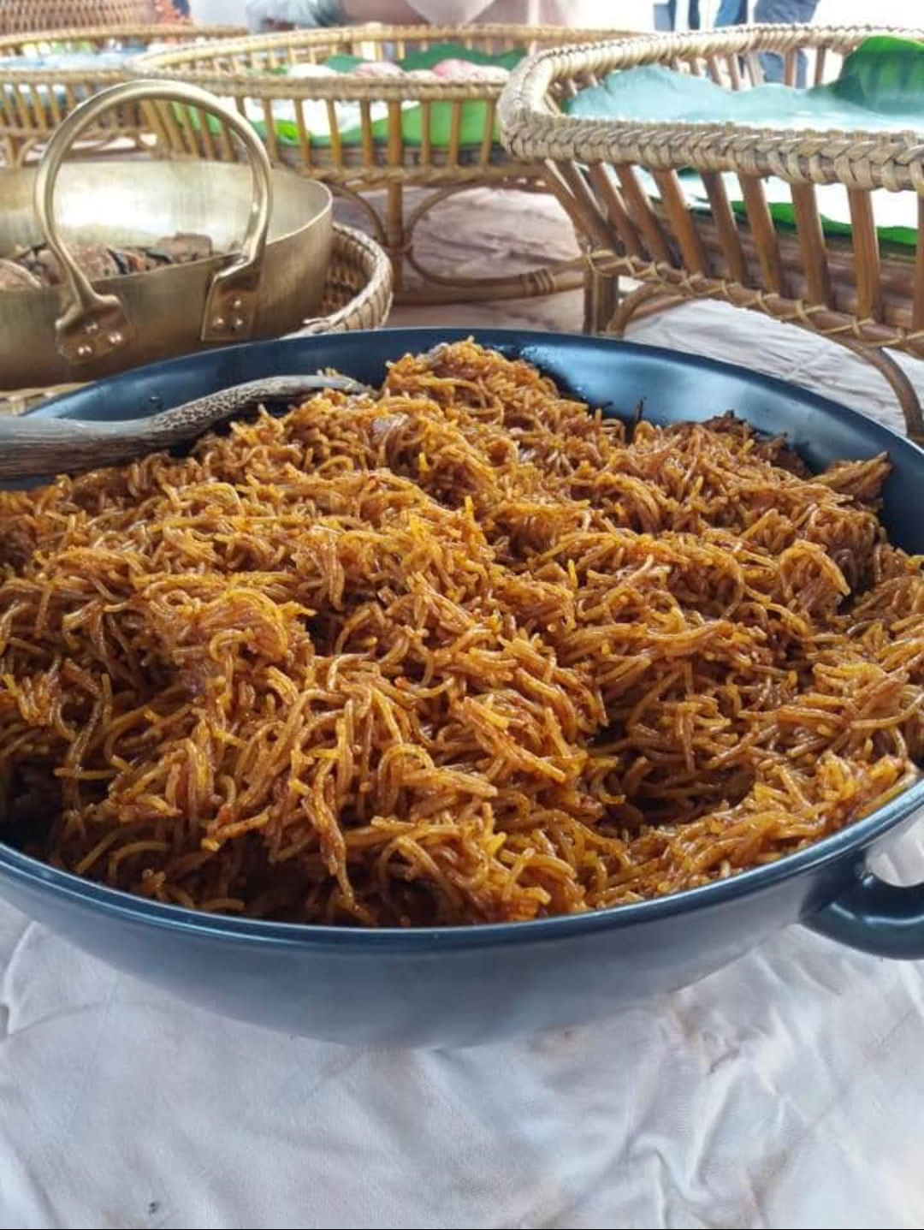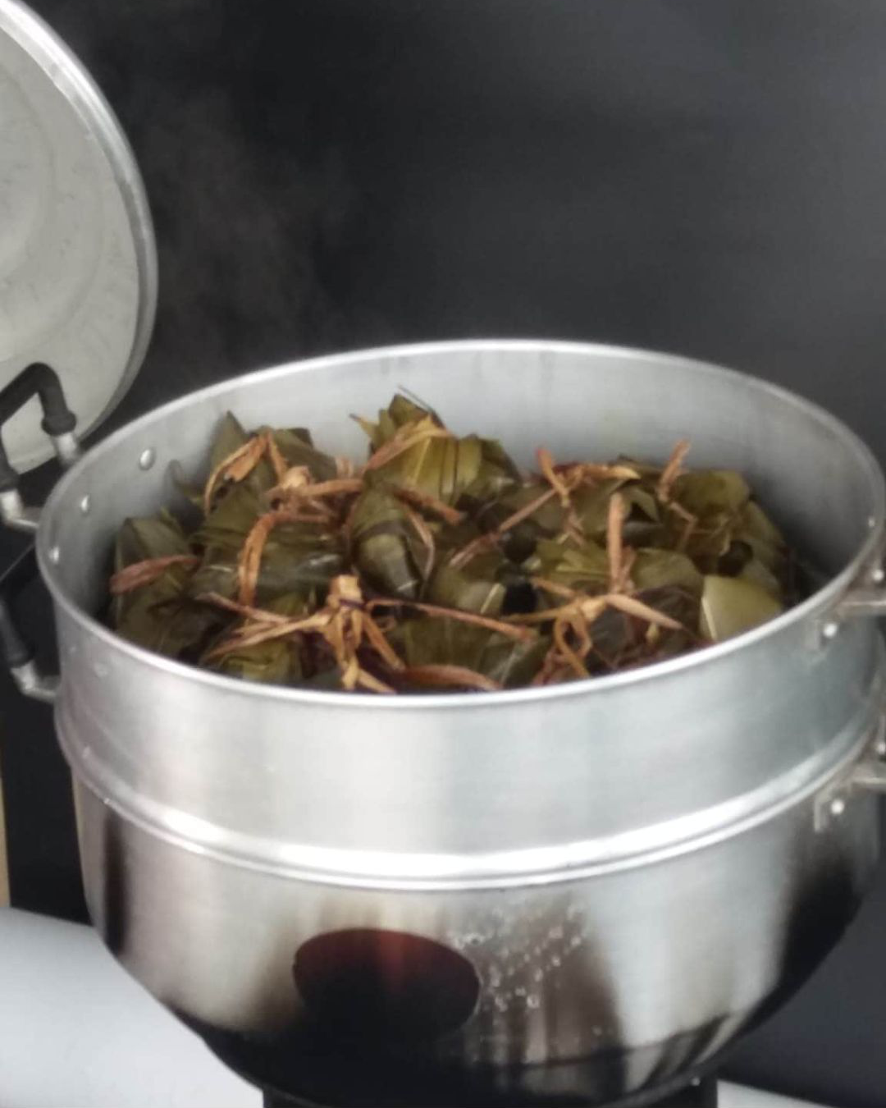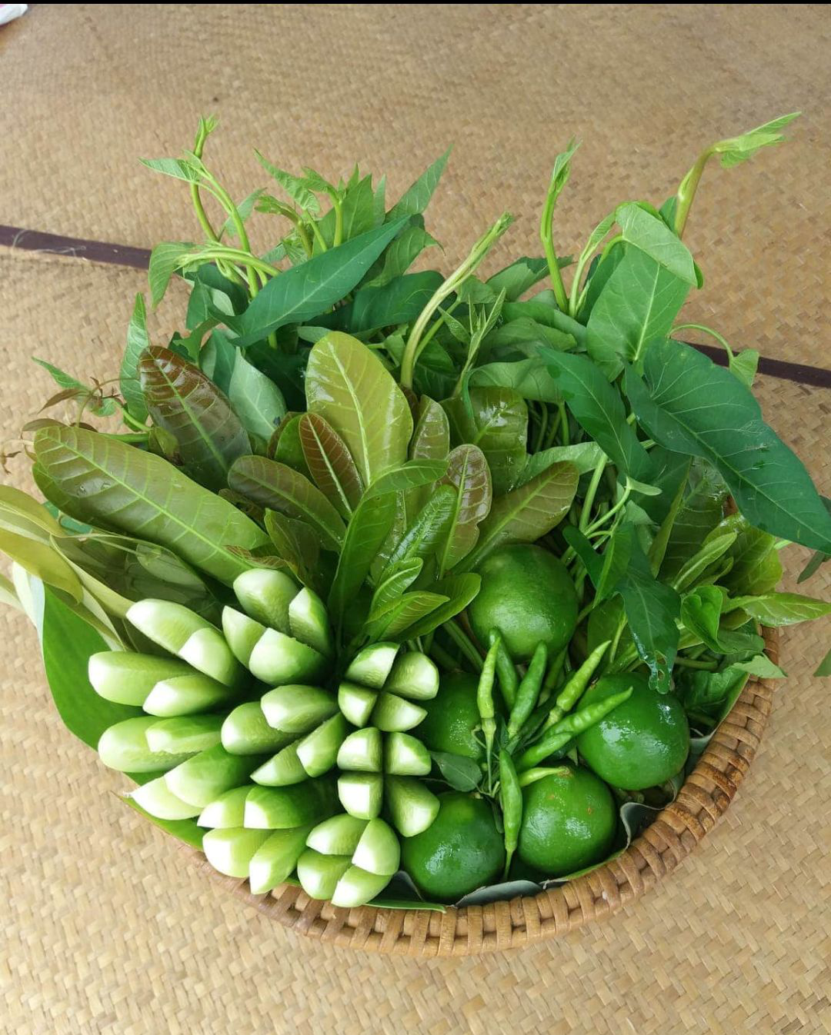

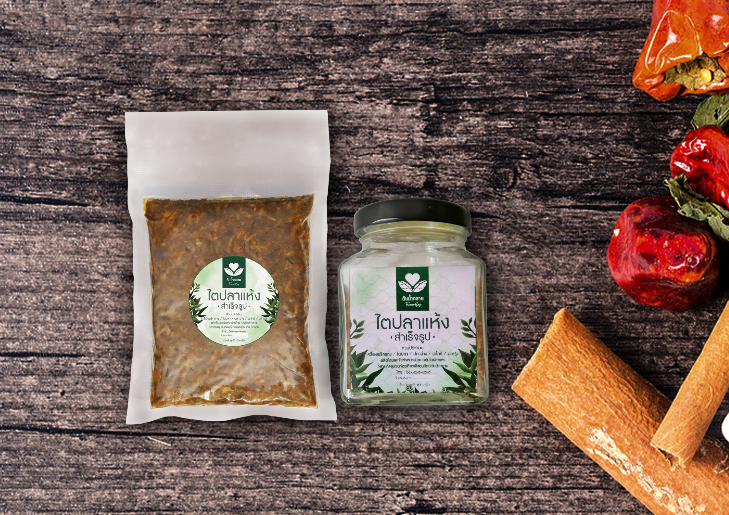

-8-
“ผลิตภัณฑ์ดูแลบำรุงผิว”
- สบู่น้ำแร่ ผลิตจากน้ำแร่บ่อที่ดีที่สุดของจังหวัดนครศรีธรรมราช คือบ่อกรุงชิงนำมาผสมกับใบเหลียงและสมุนไพรในท้องถิ่น
วิธีใช้ สามารถใช้ล้างหน้า ล้างมือถูตัวได้
จุดเด่น ทำให้ผิวหน้ากระจ่างใส ขาวนวล รักษาสิวฝ้า

- สเปย์น้ำแร่ ผลิตจากน้ำแร่และสารสกัดจากใบเหลียงผสมผสานกันอย่างลงตัวด้วยสารสกัดและอาหารบำรุงผิว
วิธีใช้ ใช้ฉีดทั่วใบหน้า เพื่อเพิ่มความชุ่มชื้นให้แก่ผิว และทำให้ผิวสุขภาพดี
- การสปาทราย เป็นการสืบทอดภูมิปัญญาของคนรุ่นใหม่ โดยถมตัวในทรายรักษาโรคหรือบำบัดด้วยวิถีธรรมชาติให้น้ำหนักทรายเป็นตัวรักษาอาการต่างๆของลูกค้า จะทำสุขภาพองค์รวมตัวดีขึ้น เบาตัว รู้สึกสบายอาการปวดเมื่อยจะทุเลาลง
- การพอกหน้าใบเหลียง วิธีการ นำใบเหลียงตากแห้ง มาบดผสมกับดินสอพองและเปลือกมังคุดบดแห้งผสมผงถ่าน เพื่อดุดซับความมันและดีท็อกซ์ผิวหน้า ใช้เป็นประจำจะทำให้ใบหน้าสดชื่น และสดใบ ผิวเนียน
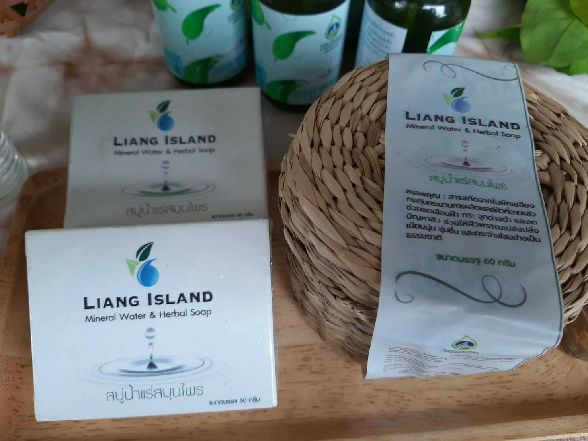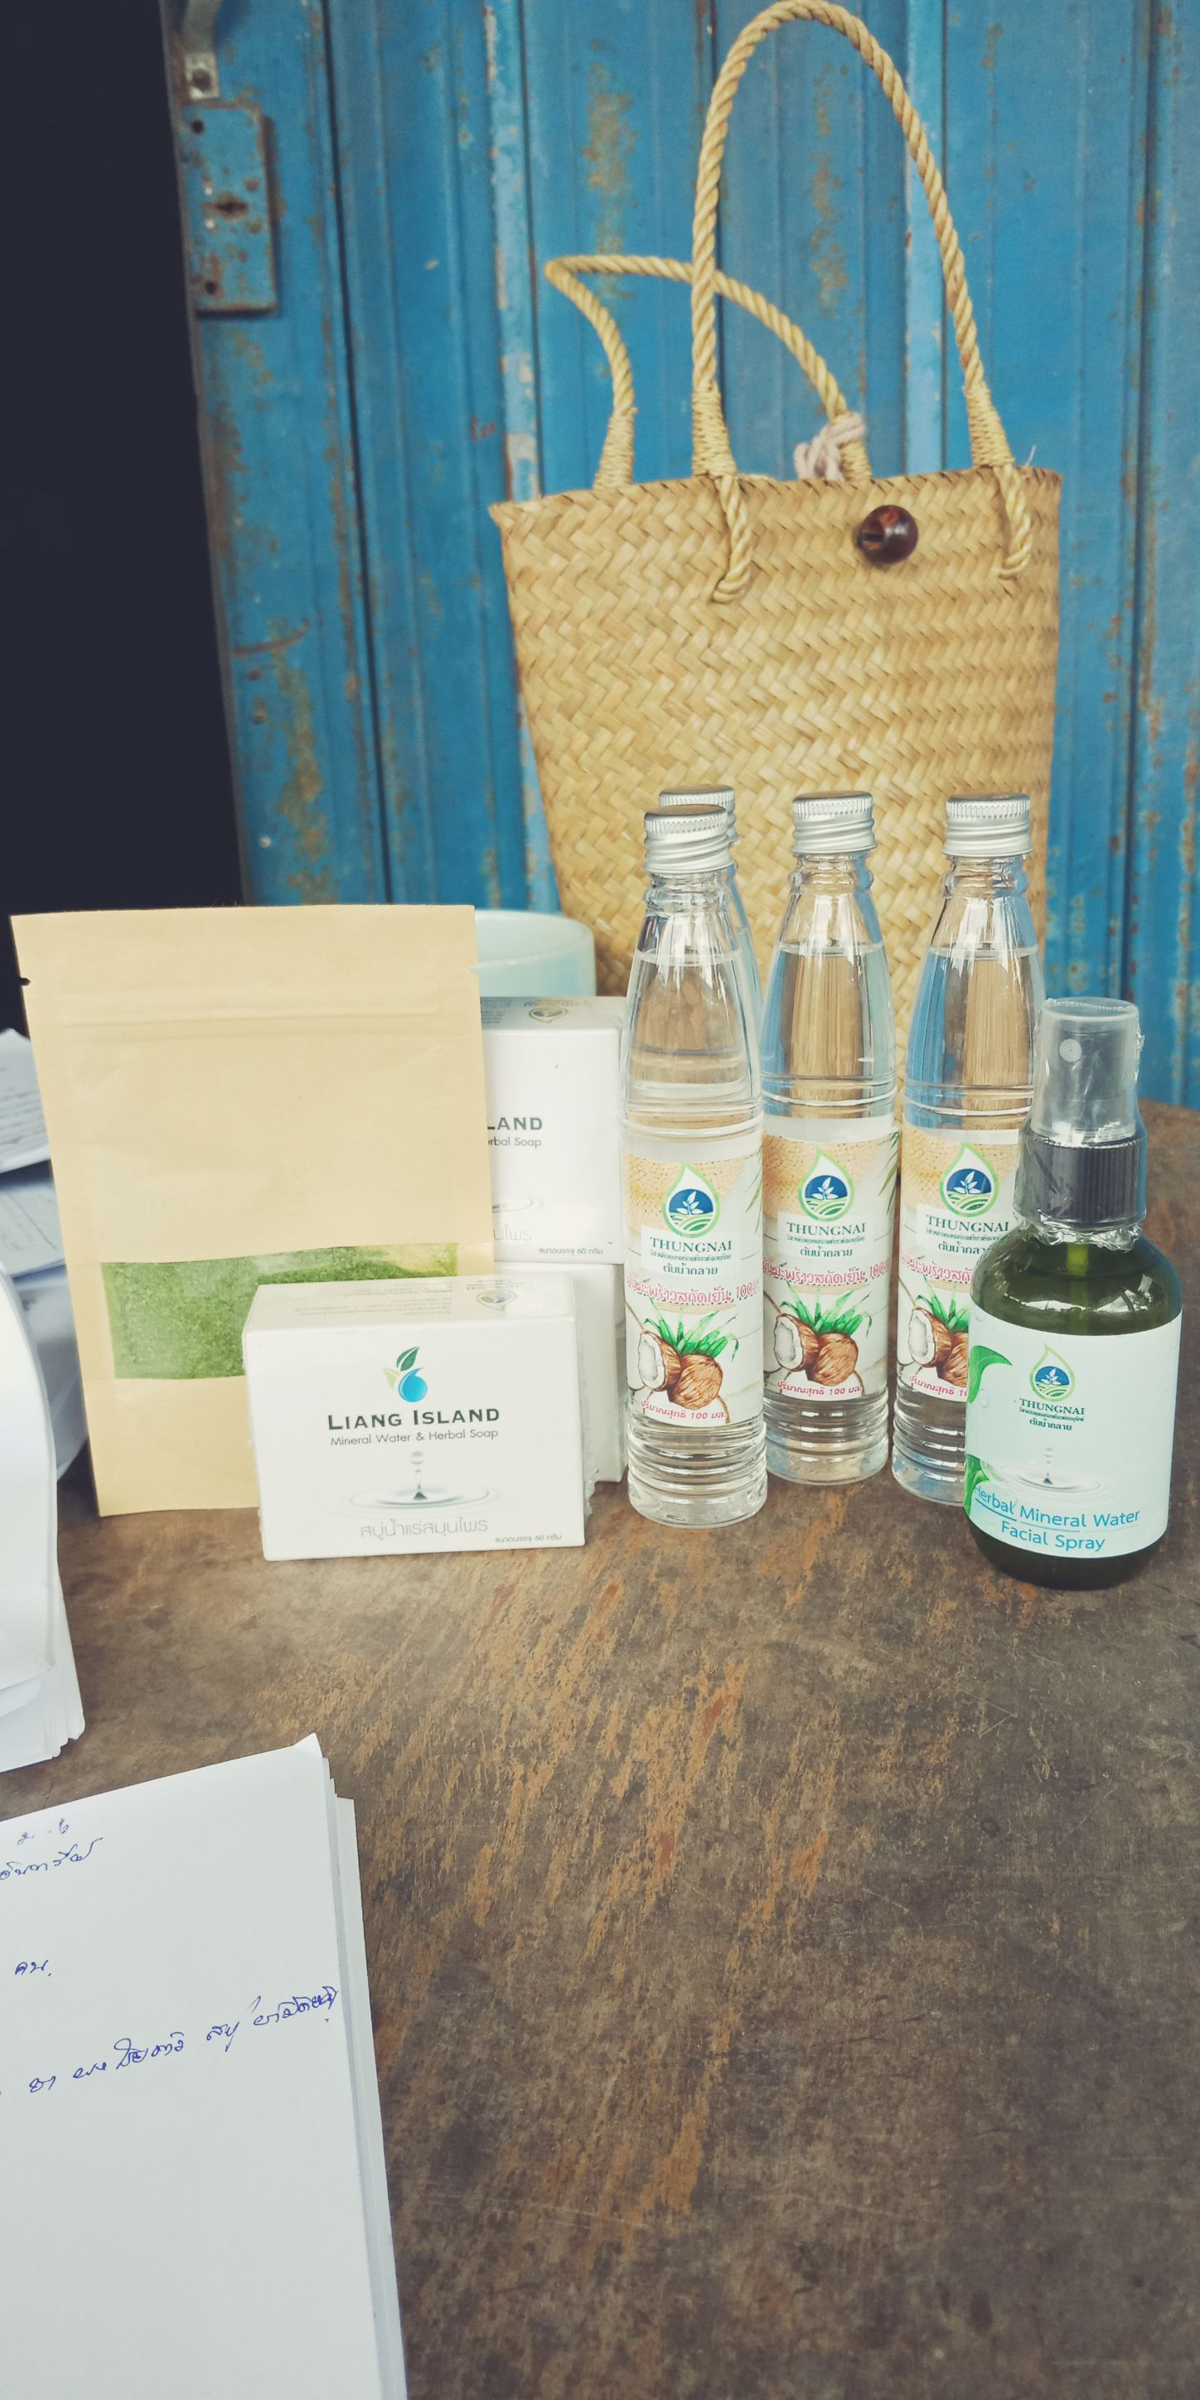
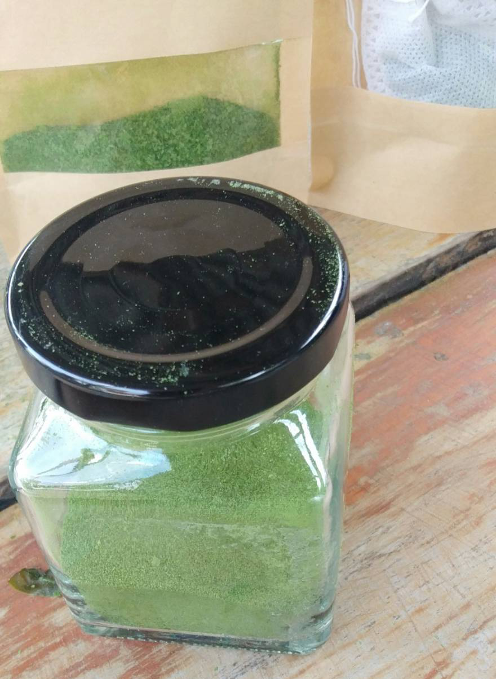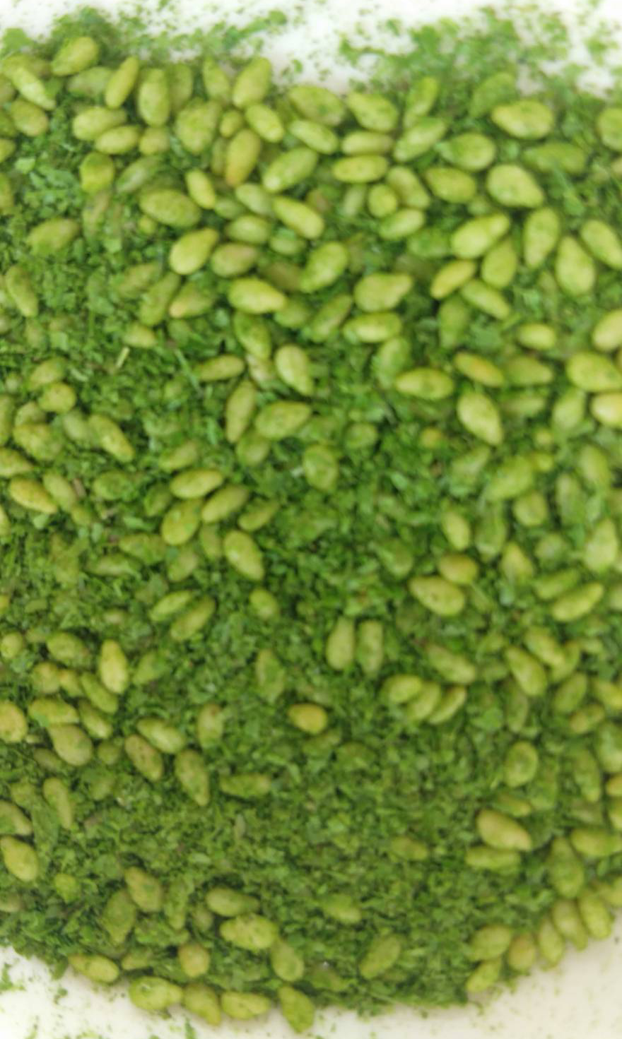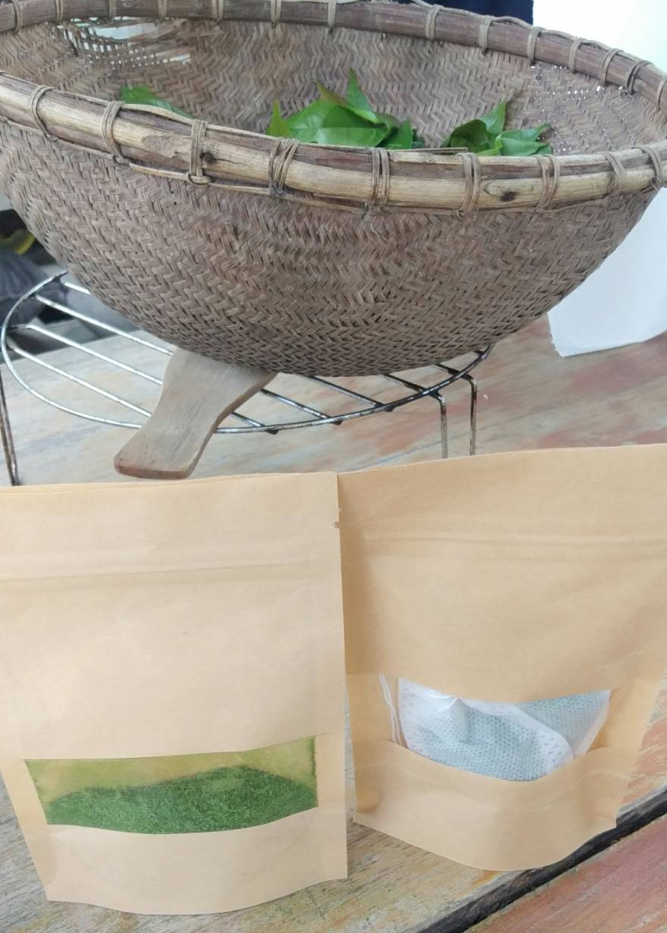

-9-
และมีการพัฒนาบรรจุภัณฑ์ให้มีความเป็นสวยงามและเป็นเอกลักษณ์ที่โดดเด่นน่าสนใจยิ่งขึ้น

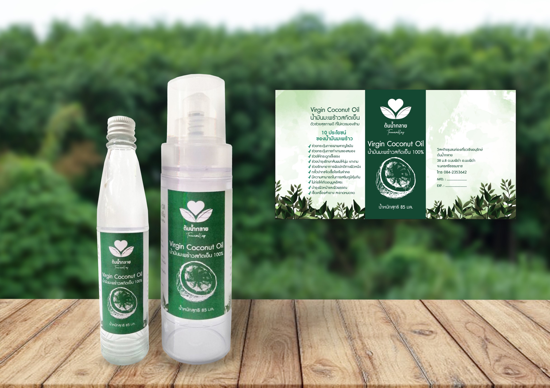

-10-
ครูแหม่มได้จดทะเบียนวิสาหกิจชุมชนในนาม “วิสาหกิจชุมชนท่องเที่ยวเชิงอนุรักษ์ต้นน้ำกลาย”
ตั้งแต่ปี 2559 มีสมาชิก จำนวน 22 คน โดยมีการจัดกิจกรรมส่งเสริมการเรียนรู้ในรูปแบบท่องเที่ยวเชิงอนุรักษ์ ซึ่งปัจจุบันเริ่มมีนักท่องเที่ยวให้ความสนใจมากขึ้น

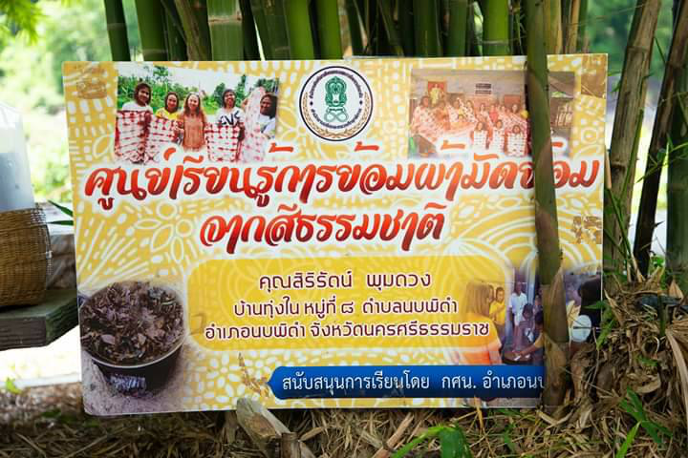

-11-
กิจกรรมวิสาหกิจชุมชนท่องเที่ยวเชิงอนุรักษ์ต้นน้ำกลาย มีการจัดฐานให้ความรู้ ดังนี้

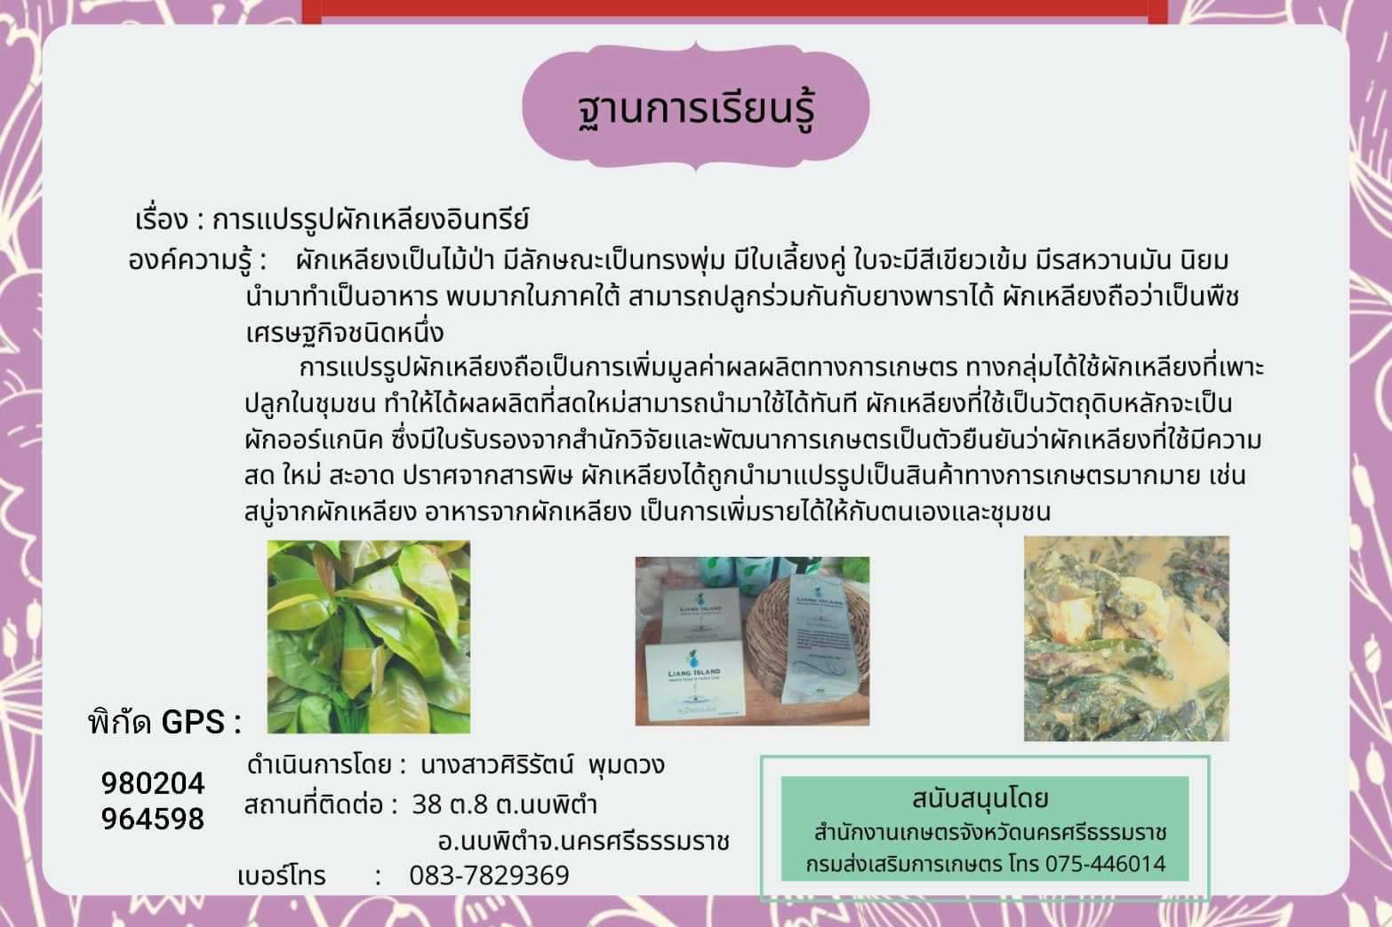

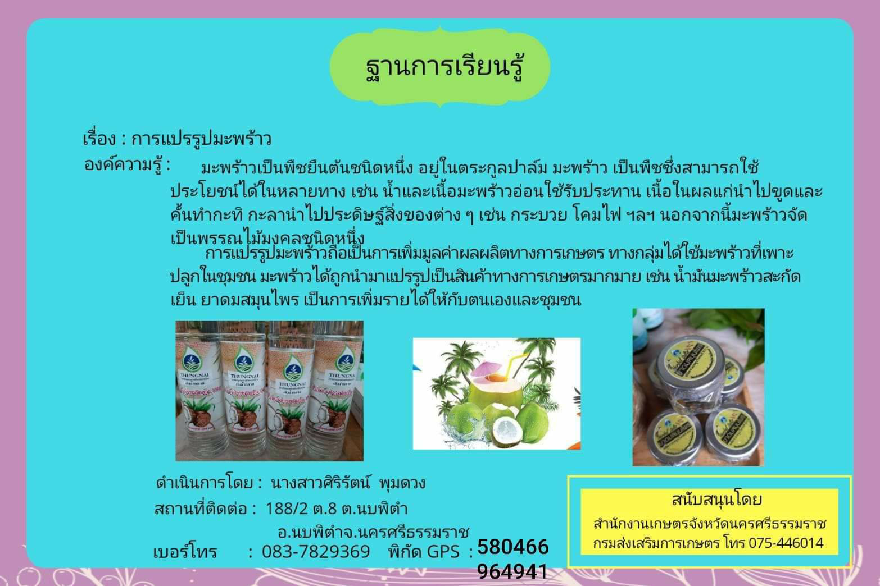

-12-

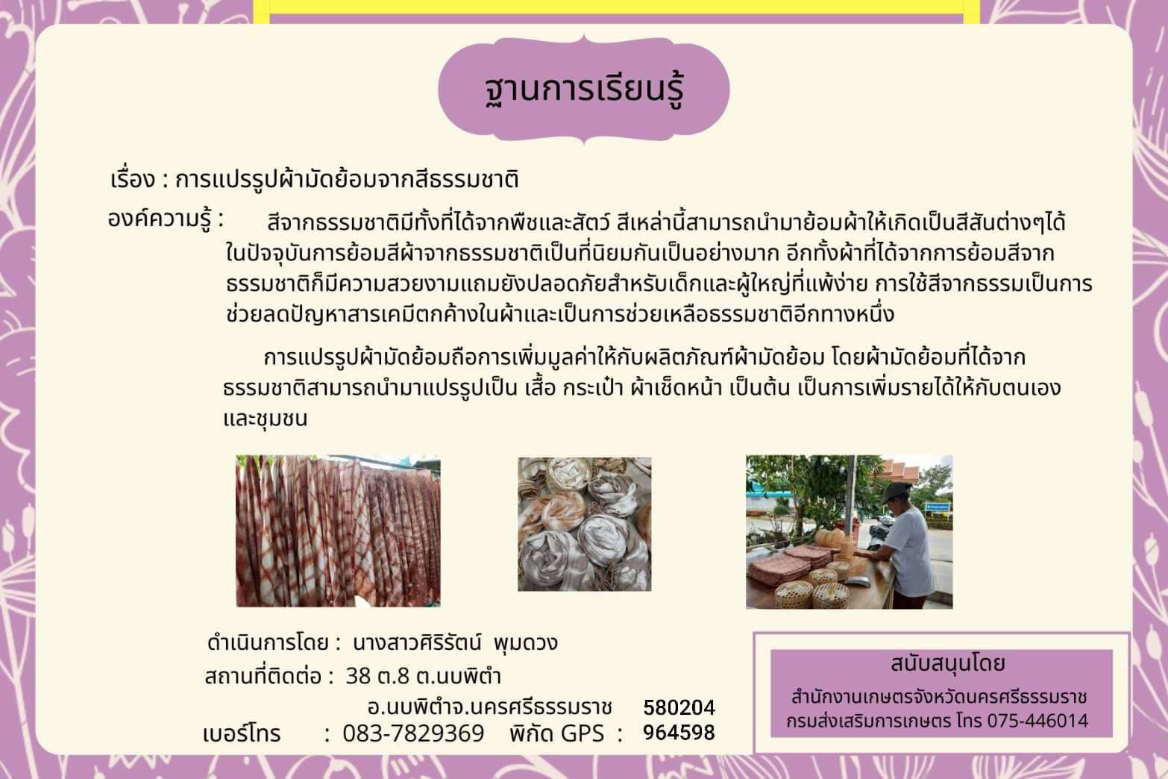

-13-

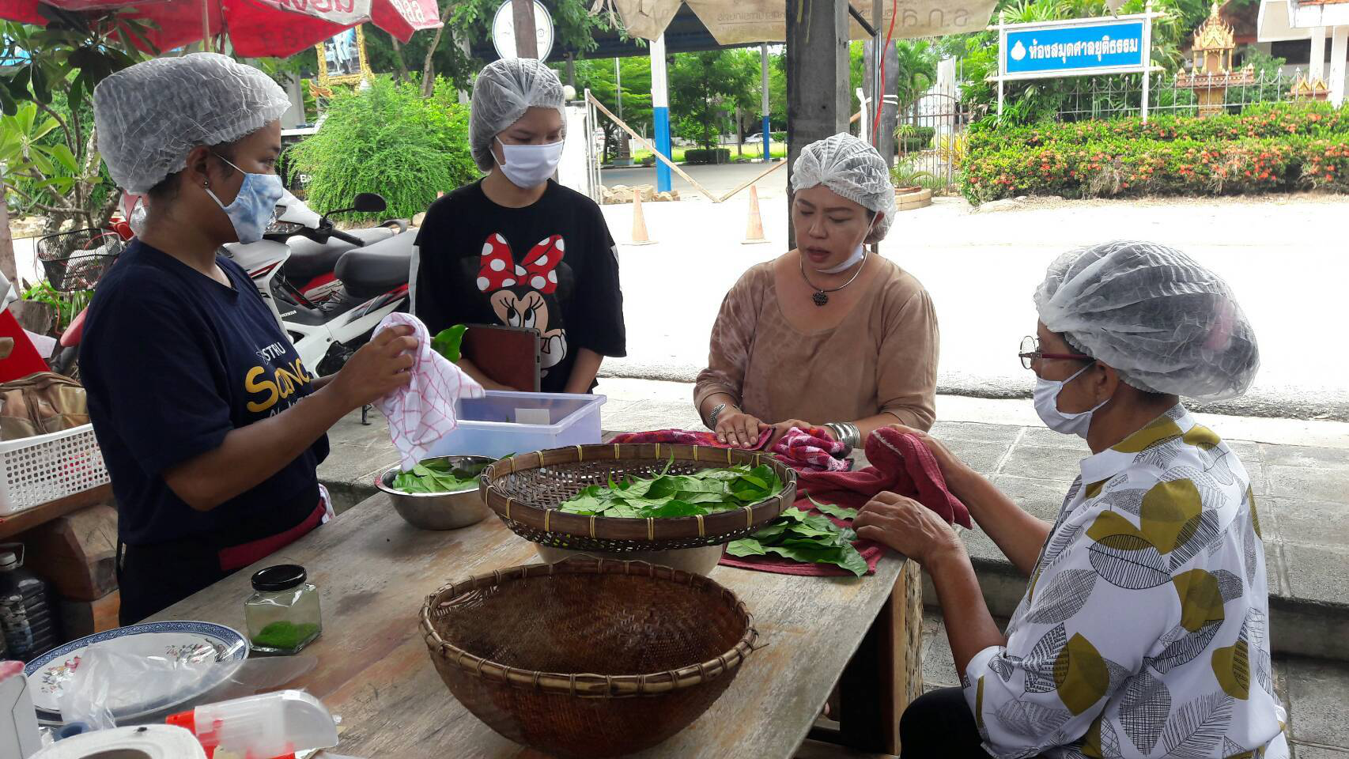

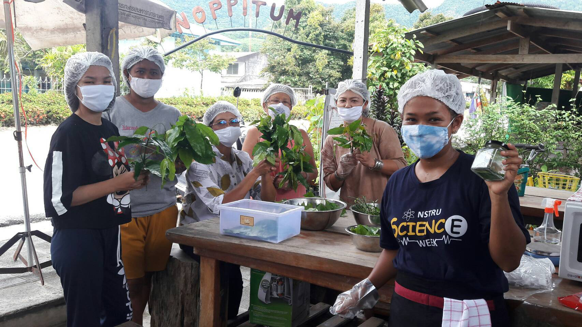

-14-

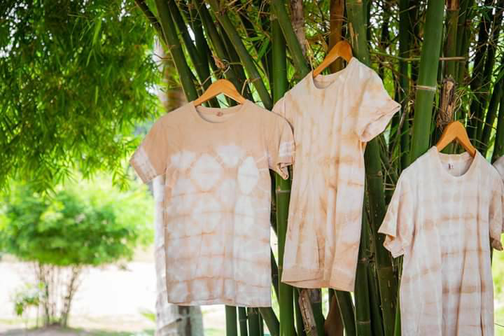

-15-
ชื่อ นางสุพิศ สกุล สมพงศ์

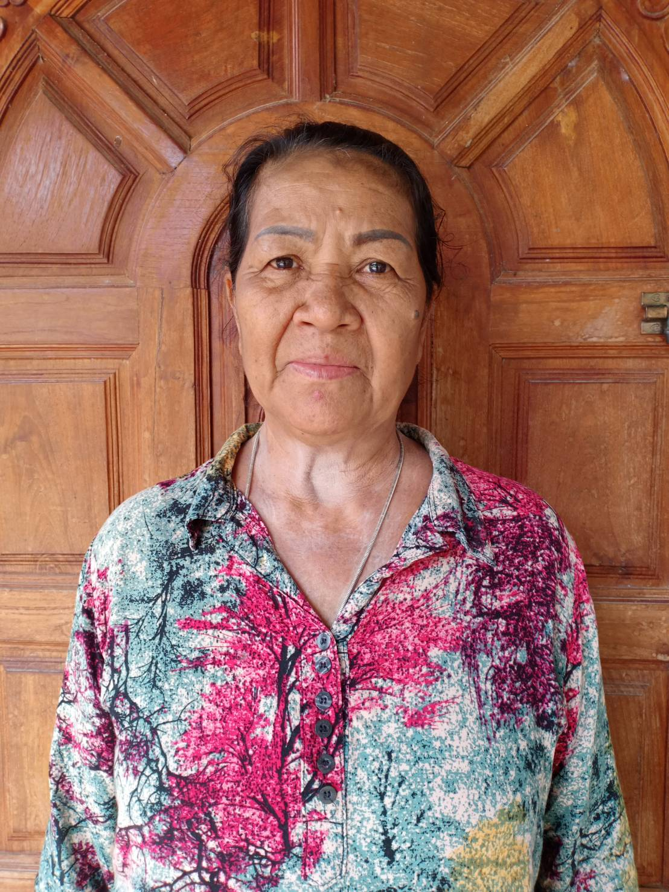

วัน/เดือน/ปี : - / - / 2497
อายุ : 77 ปี
การศึกษา : ประถมศึกษาที่ 4
ที่อยู่ปัจจุบัน : 163 หมู่ 2 ตำบลนบพิตำ อำเภอนบพิตำ จังหวัดนครศรีธรรมราช
เบอร์ติดต่อ : 098-0545035
ภูมิรู้/ภูมิปัญญา : มีความสามารถด้านการทำขนมไทยหลากหลายชนิด
ผลงานที่ได้รับการยกย่อง :
สามารถทำขนมไทยให้กับงานพิธีต่างๆ เช่น งานบวช งานแต่งงาน งานพิธีการต่างๆ ฯลฯ
ถ่ายทอดการทำขนมไทยในโรงเรียนและศูนย์พัฒนาเด็กเล็กได้รับการยกย่องและเคารพนับถือของคนในชุมชน

-16-
ชื่อ นางอชิรญา สกุล โชติศักดิ์

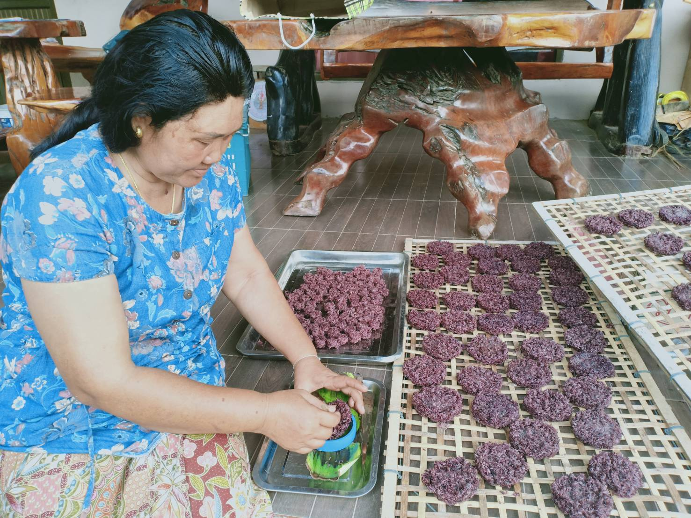

วัน/เดือน/ปี : 6 / ธันวาคม / 2510
อายุ : 54 ปี
การศึกษา : ประถมศึกษาปีที่ 6
ที่อยู่ปัจจุบัน : 141/1 หมู่ 2 ตำบลนบพิตำ อำเภอนบพิตำ จังหวัดนครศรีธรรมราช
เบอร์ติดต่อ : 098-2065910
ภูมิรู้/ภูมิปัญญา : มีความสามารถด้านการทำขนมเดือนสิบ
ผลงานที่ได้รับการยกย่อง :
มีความสามารถด้านการทำขนมเดือนสิบได้หลายชนิด และประกอบเป็นอาชีพเสริม เป็นขนมของฝากของชุมชน ทำขนมเดือนสิบสำหรับจัดหมรฺบ ในบุญสารทเดือนสิบของทุกปี

-17-
3. ด้านหัตถกรรม
3.1 การทำผ้ามัดย้อม
โดย วิสาหกิจชุมชนท่องเที่ยวเชิงอนุรักษ์ต้นน้ำกลาย (นำโดยนางศิริรัตน์ พุมดวง)
การทำผ้ามัดย้อมจากผักเหลียง แกนไม้หลุมพอ เถาว์วัลย์ในท้องถิ่น เปลือกและใบของมังคุด
วิธีการ นำใบเหลียงมาสับและต้มสกัดน้ำสี เพื่อนำมาย้อมผ้า โดยภาพทำลวดลายจากการมัดทับเชือกหรือน้ำยางในผ้าเกิดลวดลายจาการย้อมสีธรรมชาติ มีการอบรมให้ความรู้แก่เด็ก เยาวชน และประชาชนทั่วไปที่มีความสนใจ สามารถประสานติดต่อได้ที่นางศิริรัตน์ พุมดวง หมายเลขโทรศัพท์ 083 7829369

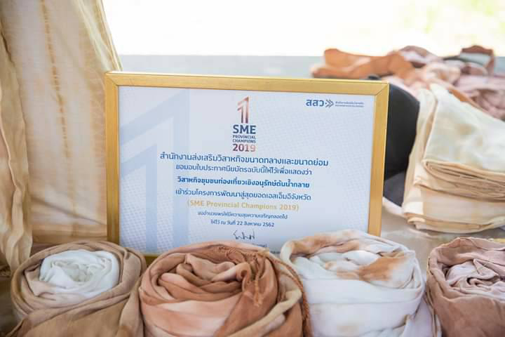

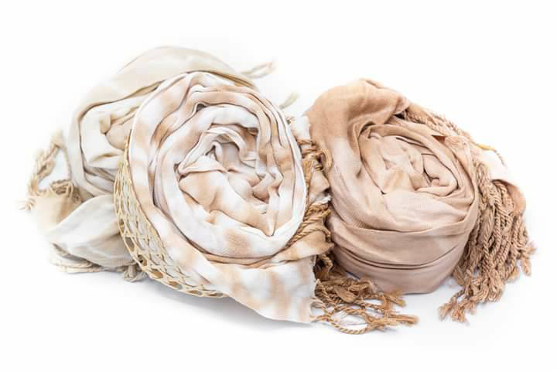

-18-
3.2 งานจักสาน
ชื่อ นายเจริญ สกุล สีสังข์

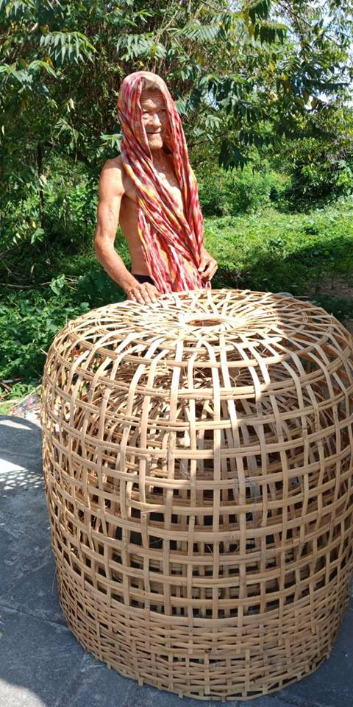

วัน/เดือน/ปี : - / - / 2494
อายุ : 70 ปี
การศึกษา : ประถมศึกษาปีที่ 4
ที่อยู่ปัจจุบัน : 228/6 หมู่ 1 ตำบลนบพิตำ อำเภอนบพิตำ จังหวัดนครศรีธรรมราช
เบอร์ติดต่อ : -
ภูมิรู้/ภูมิปัญญา : มีความสามารถด้านการจักสาน
ผลงานที่ได้รับการยกย่อง :
มีความสามารถด้านการจักสาน เครื่องใช้ในครัวเรือนหลากหลายชนิด เช่น ตะกร้าไม้ไผ่ ตะกร้าหวาย สุ่มไก่ กระด้ง ฯลฯ ได้รับเชิญเป็นวิทยากรให้ความรู้เรื่องการจักสานให้แก่ศูนย์พัฒนาเด็กเล็กองค์การบริหารส่วนตำบลนบพิตำ

-19-

ชื่อ นางปราณี สกุล สมคง

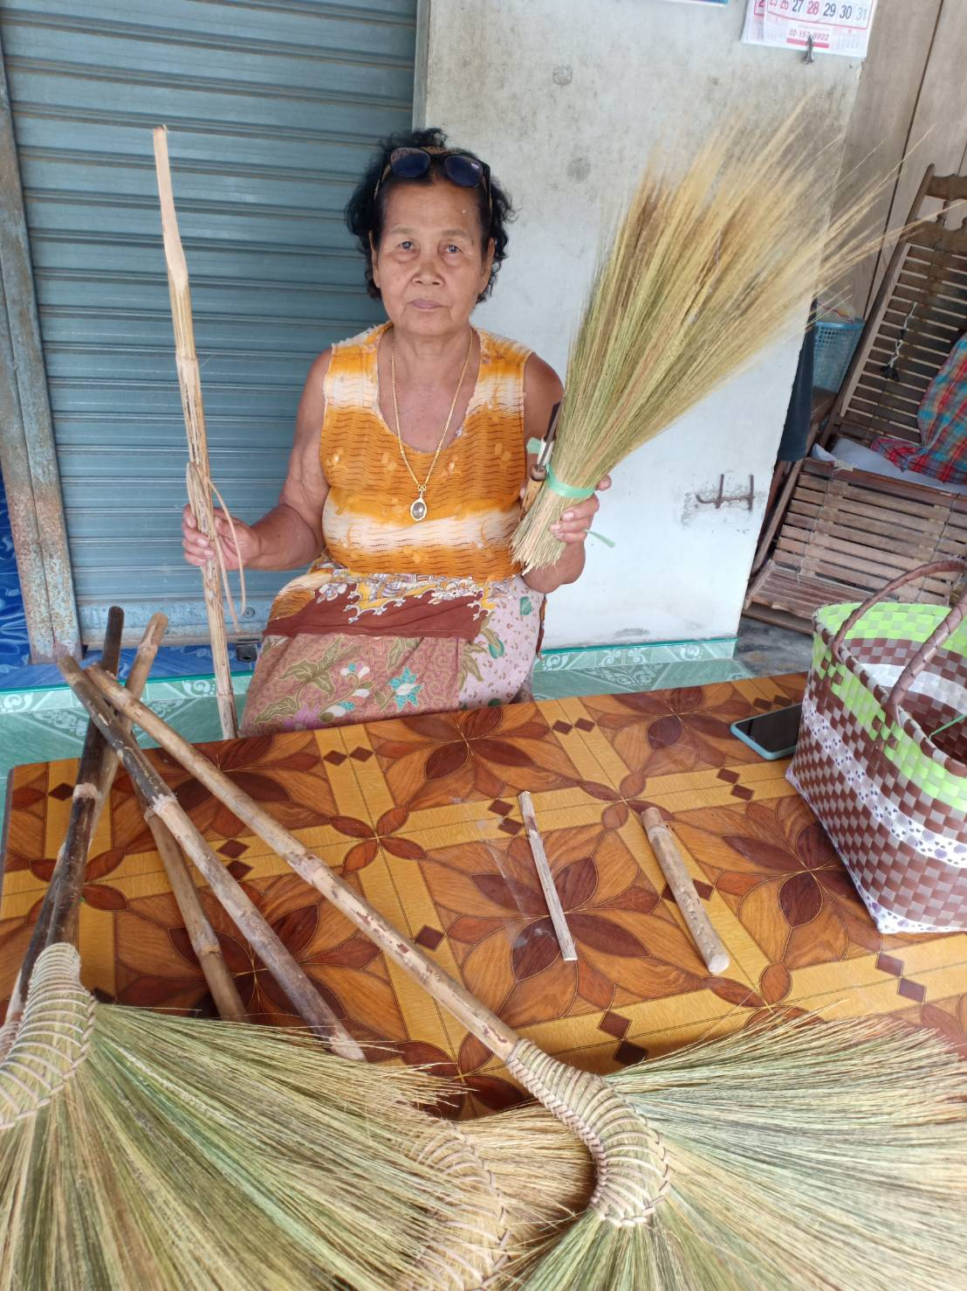

วัน/เดือน/ปี : - / สิงหาคม / 2494
อายุ : 70 ปี
การศึกษา : ประถมศึกษาปีที่ 6
ที่อยู่ปัจจุบัน : 91 หมู่ 2 ตำบลนบพิตำ อำเภอนบพิตำ จังหวัดนครศรีธรรมราช
เบอร์ติดต่อ : 085-5794588
ภูมิรู้/ภูมิปัญญา : มีความสามารถด้านการทำไม้กวาดดอกหญ้า
ผลงานที่ได้รับการยกย่อง :
ความสามารถด้านภูมิปัญญาศิลปะหัตถกรรม การทำไม้กวาดดอกหญ้า เป็นผู้นำด้านการประกอบอาชีพเสริม ถ่ายทอดความรู้แก่ ศูนย์พัฒนาเด็กเล็กวัดถ้ำเขาเหล็กและคนในพื้นที่ที่มีความสนใจ

-20-

ชื่อ นายถาวร สกุล สิงหเดโช

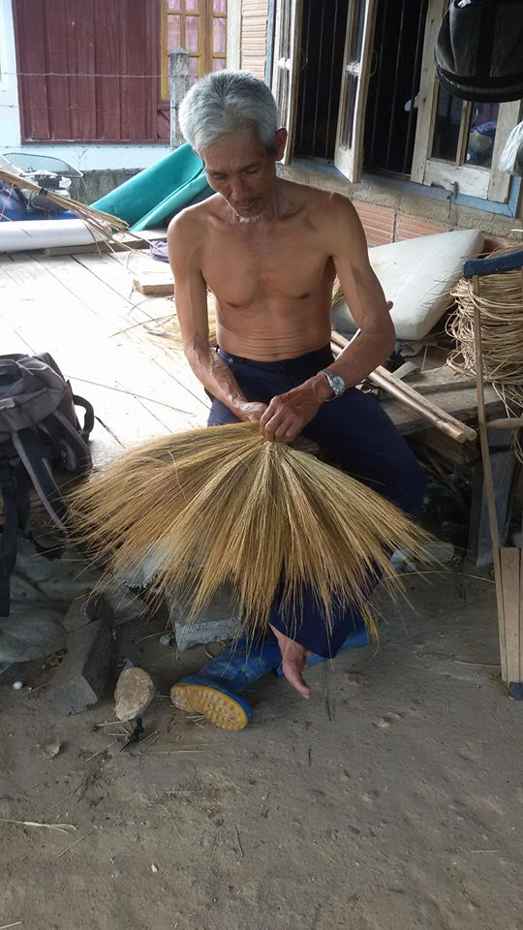

วัน/เดือน/ปี : 7 / กันยายน / 2494
อายุ : 70 ปี
การศึกษา : ประถมศึกษาปีที่ 6
ที่อยู่ปัจจุบัน : 53/1 หมู่ 1 ตำบลนบพิตำ อำเภอนบพิตำ จังหวัดนครศรีธรรมราช
เบอร์ติดต่อ : 086348277
ภูมิรู้/ภูมิปัญญา : มีความสามารถด้านทำไม้กวาดดอกหญ้า
ผลงานที่ได้รับการยกย่อง :
มีความสามารถทำไม้กวาดดอกหญ้า รวมถึงยินดีถ่ายทอดความรู้ให้แก่เด็ก เยาวชน ตลอดจนผู้ที่มีความสนใจเกี่ยวกับการทำไม้กวาดดอกหญ้า

-21-

ชื่อ นางวรรนงค์ สกุล ทองนุ่น

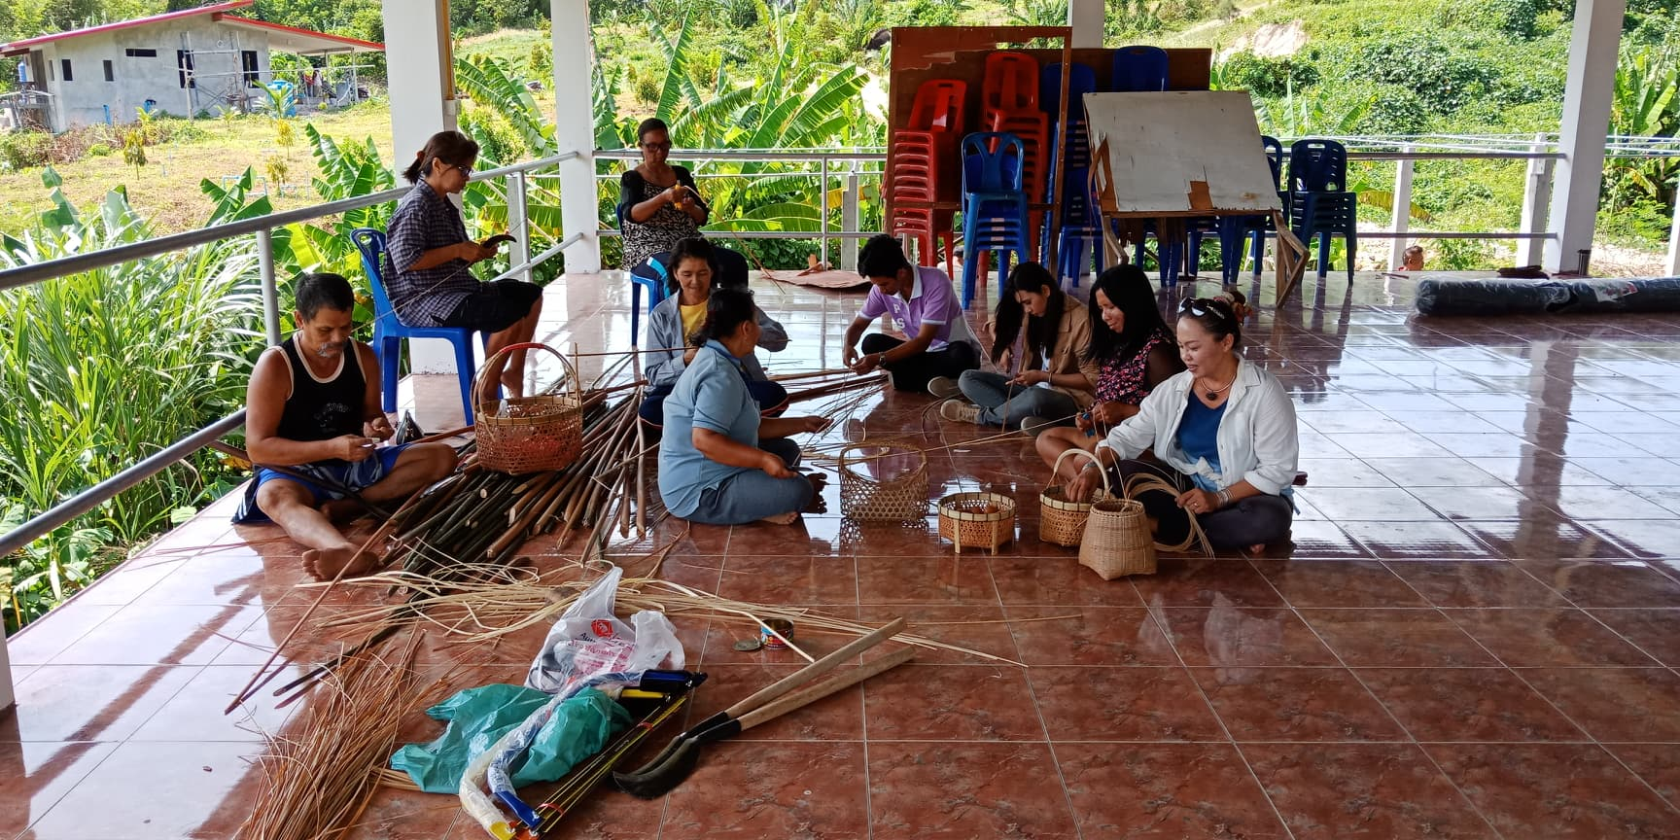

วัน/เดือน/ปี : 13 / มีนาคม / 2501
อายุ : 63 ปี
การศึกษา : ประถมศึกษาปีที่ 6
ที่อยู่ปัจจุบัน : 68 หมู่ 8 ตำบลนบพิตำ อำเภอนบพิตำ จังหวัดนครศรีธรรมราช
เบอร์ติดต่อ : 0829149118
ภูมิรู้/ภูมิปัญญา : มีความสามารถด้านการจักสานไม้คลุ้ม
ผลงานที่ได้รับการยกย่อง :
มีความสามารถด้านการจักสานเครื่องใช้ในครัวเรือนหลากหลายชนิดด้วยไม้คลุ้ม เช่น ตะกร้า กระเช้า กระเป๋าถือ ฯลฯ ได้รับเชิญเป็นวิทยากรให้ความรู้เรื่องการจักสานให้แก่ศูนย์พัฒนาเด็กเล็กองค์การบริหารส่วนตำบลนบพิตำ

-22-
3.3 งานจัดดอกไม้ ผูกผ้า ทำบายศรี ทำกระทงใบตอง
ชื่อ นางละไม สกุล เกิดจันทร์

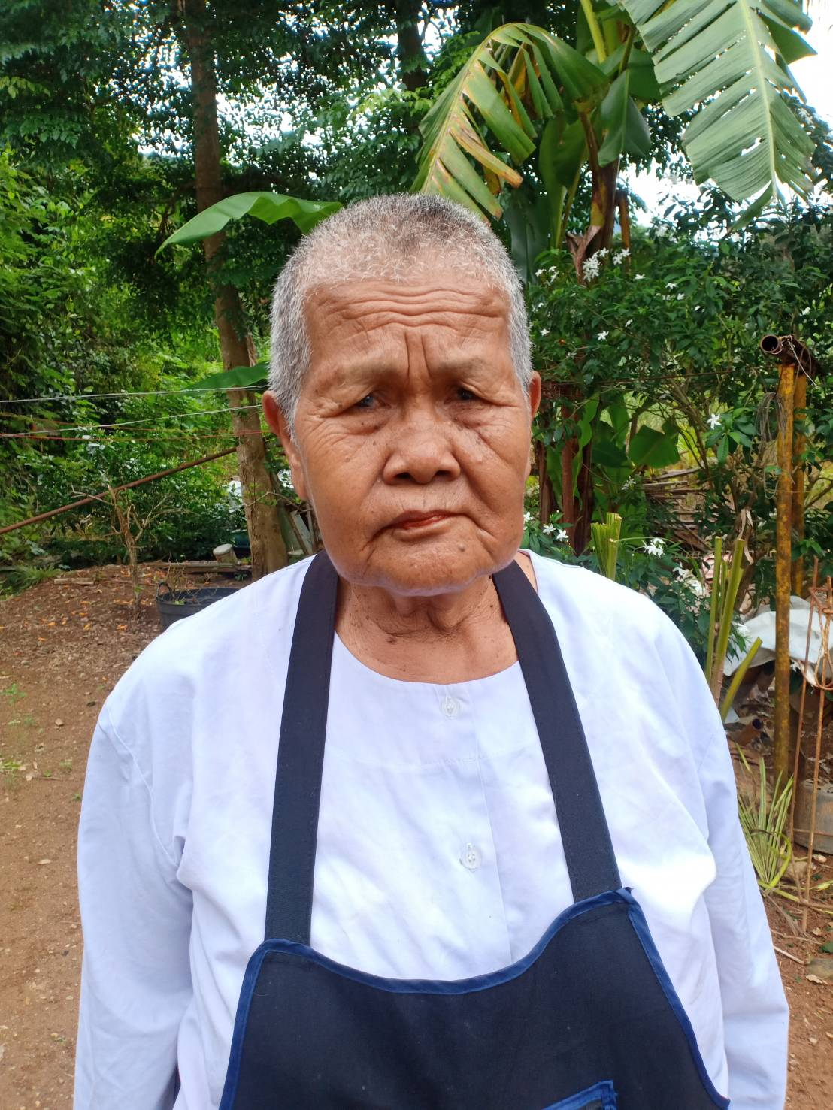

วัน/เดือน/ปี : 7 / มิถุนายน/ 2490
อายุ : 74 ปี
การศึกษา : ประถมศึกษาปีที่ 4
ที่อยู่ปัจจุบัน : วัดถ้ำเขาเหล็ก หมู่ 2 ตำบลนบพิตำ อำเภอนบพิตำ จังหวัดนครศรีธรรมราช
เบอร์ติดต่อ : 080-0373749
ภูมิรู้/ภูมิปัญญา : มีความสามารถด้านการทำบายศรี,ทำกระทงใบตอง,จัดหมรฺบ,ผูกผ้า,จัดดอกไม้สด
ผลงานที่ได้รับการยกย่อง : ความสามารถด้านทำบายศรี,ทำกระทงใบตอง,จัดหมรฺบ,ผูกผ้า,จัดดอกไม้สด ถ่ายทอดความรู้แก่เยาวชนและผู้ที่มีควาใสนใจ
รางวัลที่ได้รับ – ได้รับรางวัลรองชนะเลิศอันดับ 1 ประเภทสวยงาม ปีพ.ศ.2555 การประกวดกระทงเทศบาลนคร นครศรีธรรมราช
ได้รับรางวัลรองชนะเลิศอันดับ 2 ประเภทสวยงาม ปีพ.ศ.2556 การประกวดกระทงเทศบาลนคร นครศรีธรรมราช

-23-
3.4 งานช่างตีเหล็ก การตีมีดกรีดยาง
ชื่อ นายวิชัย สกุล อุระวงศ์

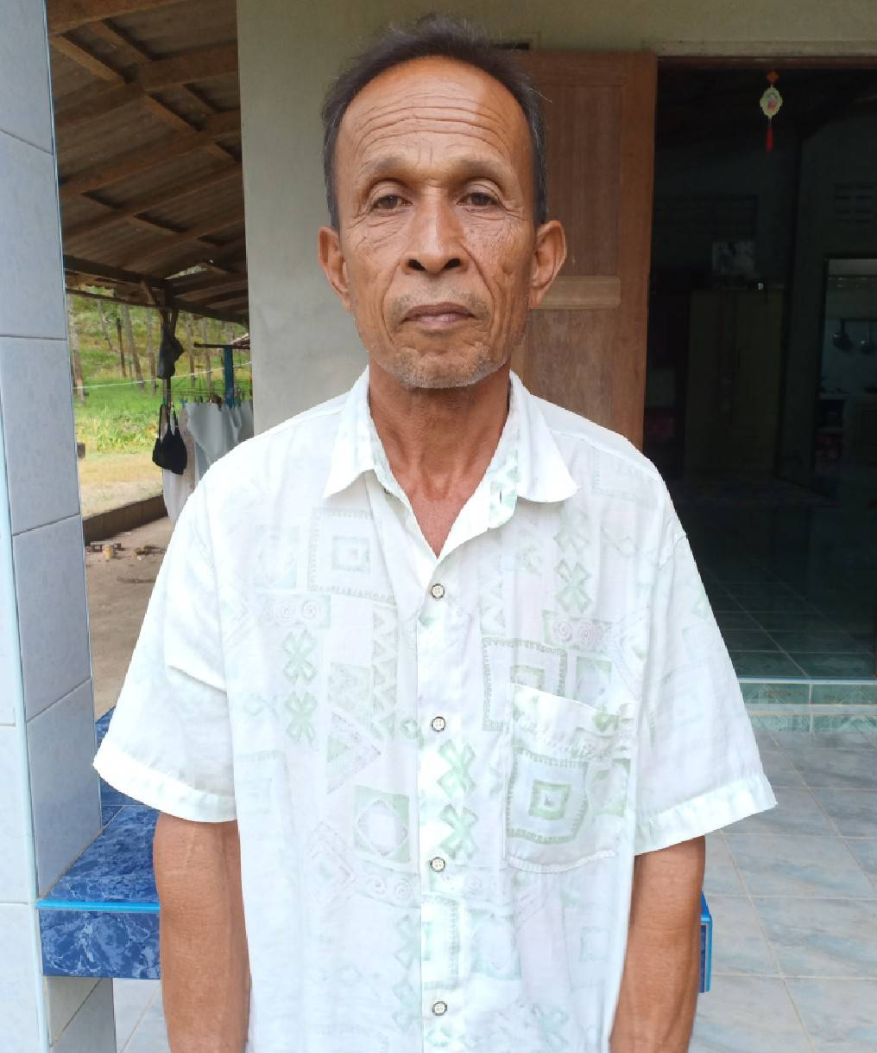

วัน/เดือน/ปี : 5 / มิถุนายน / 2503
อายุ : 61 ปี
การศึกษา : ประถมศึกษาปีที่ 4
ที่อยู่ปัจจุบัน : 80/23 หมู่ 2 ตำบลนบพิตำ อำเภอนบพิตำ จังหวัดนครศรีธรรมราช
เบอร์ติดต่อ : 086-1033560
ภูมิรู้/ภูมิปัญญา : มีความสามารถด้านตีมีดกรีดยาง
ผลงานที่ได้รับการยกย่อง :
ความสามารถด้านตีมีดกรีดยาง ถ่ายทอดความรู้ให้กับโรงเรียนประถมและโรงเรียนมัธยมในพื้นที่

-24-
4. ด้านอุตสาหกรรม

ชื่อ นายวิบูรณ์ สกุล ชื่นกลิ่น
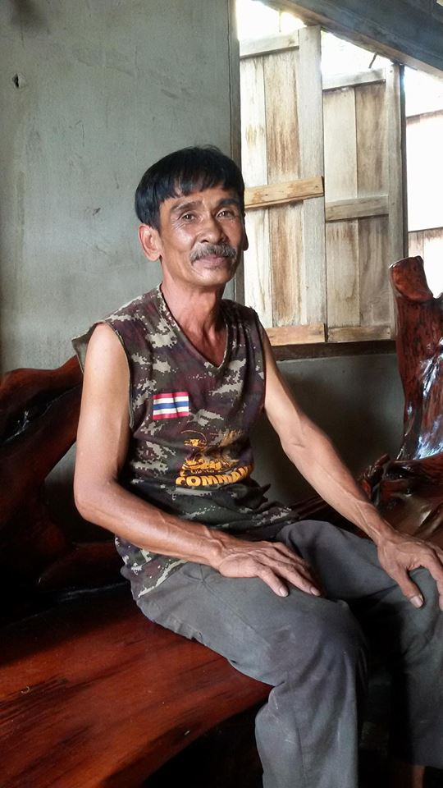

วัน/เดือน/ปี : 16/ กรกฎาคม / 2499
อายุ : 65 ปี
การศึกษา : ประถมศึกษาปีที่ 6
ที่อยู่ปัจจุบัน : 38 หมู่ 1 ตำบลนบพิตำ อำเภอนบพิตำ จังหวัดนครศรีธรรมราช
เบอร์ติดต่อ : 0986904677
ภูมิรู้/ภูมิปัญญา : มีความสามารถด้านทำเฟอร์นิเจอร์จากรากไม้
ผลงานที่ได้รับการยกย่อง :
มีความสามารถทำเฟอร์นิเจอร์จากรากไม้ รวมถึงยินดีถ่ายทอดความรู้ให้แก่เด็ก เยาวชน ตลอดจนผู้ที่มีความสนใจเกี่ยวกับการทำเฟอร์นิเจอร์จากรากไม้

-25-
5. ด้านการแพทย์ไทย
ชื่อ นางเหี้ยง สกุล คำธร

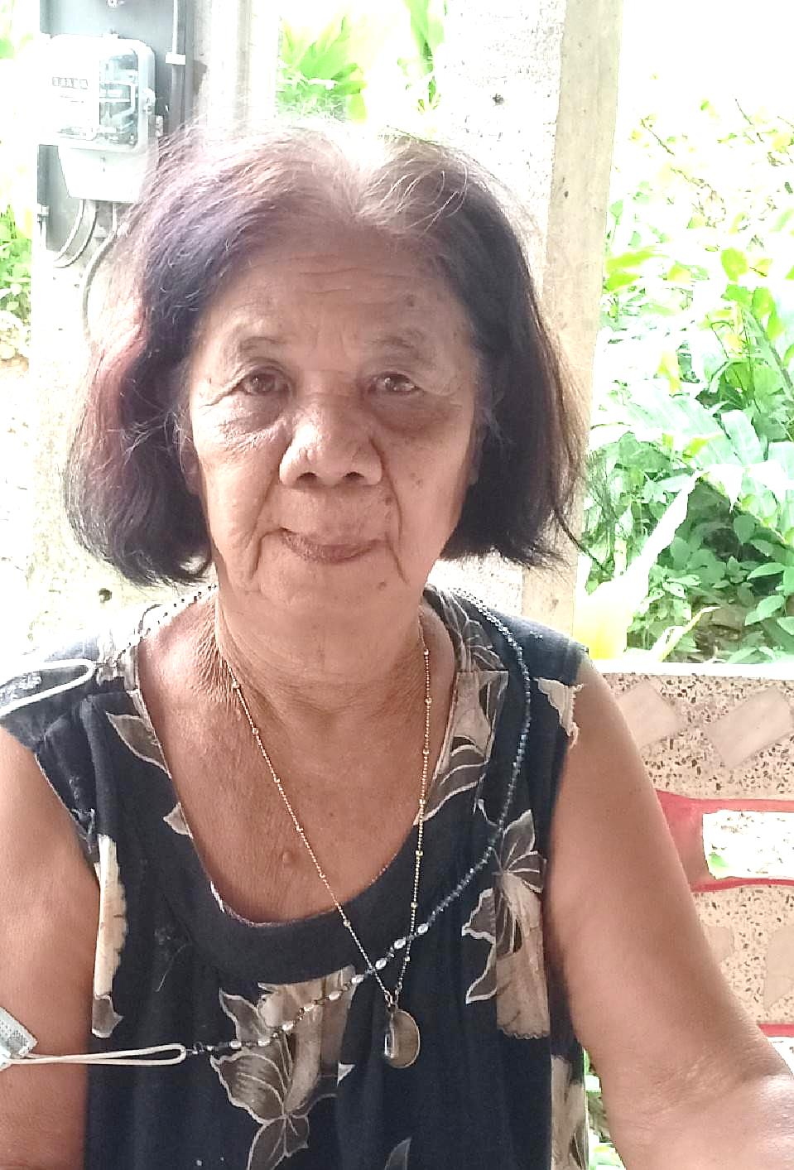

วัน/เดือน/ปี : - / พฤศจิกายน / 2482
อายุ : 82 ปี
การศึกษา : มัธยมศึกษาปีที่ 1
ที่อยู่ปัจจุบัน : 163 หมู่ 2 ตำบลนบพิตำ อำเภอนบพิตำ จังหวัดนครศรีธรรมราช
เบอร์ติดต่อ : 095-2397098
ภูมิรู้/ภูมิปัญญา : เชียวชาญด้านการนวดแผนไทยโดยได้รับการถ่ายทอดมาจากบรรพบุรุษ ถ่ายทอดให้คนในหมู่บ้านบางคนเกิดเป็นอาชีพ
ผลงานที่ได้รับการยกย่อง :
มีความสามารถในการนวดแผนไทย ถ่ายทอดให้กับผู้ที่สนใจในหมู่บ้านจนเกิดเป็นอาชีพหลัก เป็นที่เคารพนับถือของคนในหมู่บ้าน

-26-

ชื่อ นายบุญธรรม สกุล สุดจันทร์

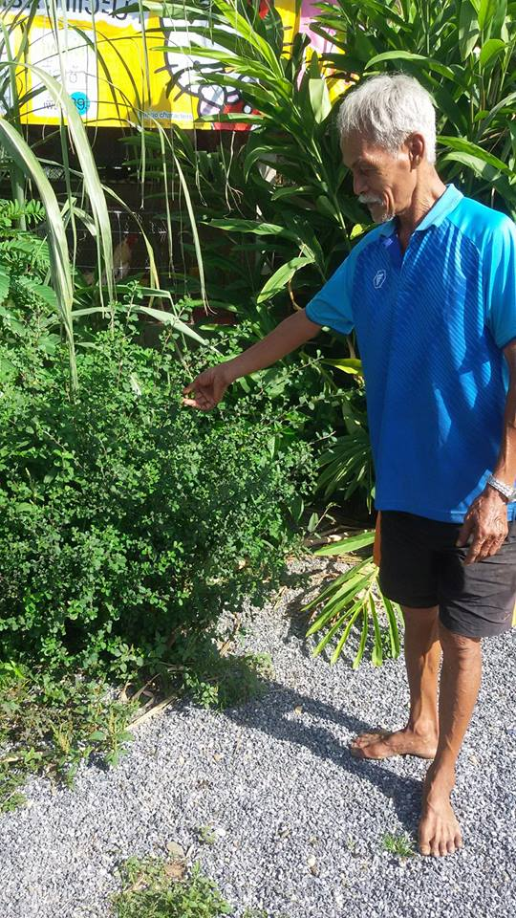
วัน/เดือน/ปี : 24/ เมษายน / 2495
อายุ : 69 ปี
การศึกษา : ประถมศึกษาปีที่ 6
ที่อยู่ปัจจุบัน : 81/19 หมู่ 1 ตำบลนบพิตำ อำเภอนบพิตำ จังหวัดนครศรีธรรมราช
เบอร์ติดต่อ : -
ภูมิรู้/ภูมิปัญญา : มีความสามารถด้านสมุนไพรในการรักษาผู้ถูกพิษจากสัตว์มีพิษทุกประเภท
ผลงานที่ได้รับการยกย่อง :
มีความสามารถด้านการใช้ยาสมุนไพรในการรักษาผู้ถูกพิษจากสัตว์มีพิษทุกประเภท เช่น งู ต่อ แตน ฯลฯ และก้างปลาติดคอ

-27-
6. ด้านการจัดการทรัพยากรธรรมชาติและสิ่งแวดล้อม
ในพื้นที่หมู่ที่ 8 ตำบลนบพิตำ ถือว่าเป็นต้นน้ำคลองกลาย ซึ่งต่อจากตำบลกรุงชิง เยาวชนและประชาชน ข้าราชการในพื้นที่ตำบลนบพิตำ ร่วมกันแก้ปัญหาภัยแล้งและน้ำป่าไหลหลาก โดยการจัดทำฝายมีชีวิต เพื่อเพิ่มพื้นที่สำหรับกักเก็บน้ำ และแก้ปัญหาน้ำป่าไหลหลาก ตลอดจนเป็นการอนุรักษ์พันธ์ปลาน้ำจืดตามธรรมชาติด้วย ปัจจุบันเป็นสถานที่ผักผ่อนของคนในตำบลนบพิตำและตำบลใกล้เคียง

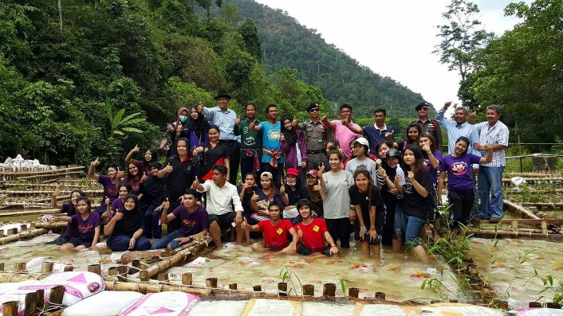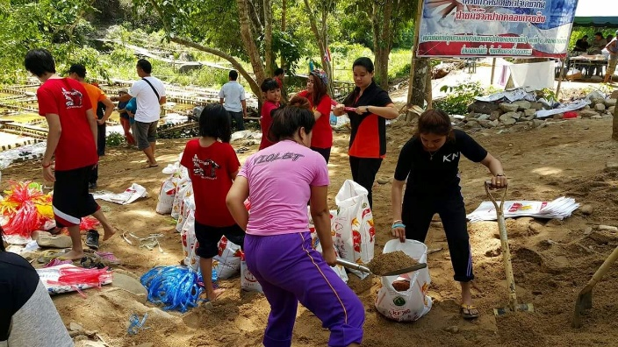

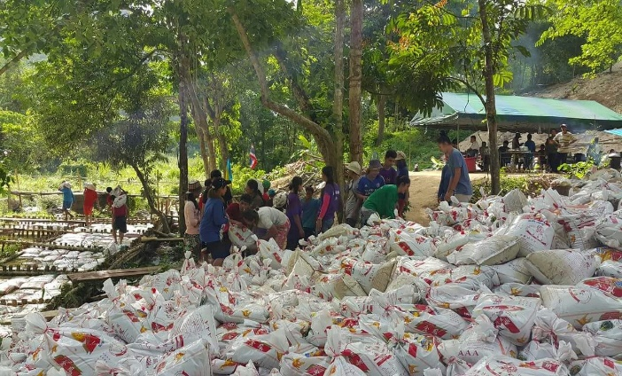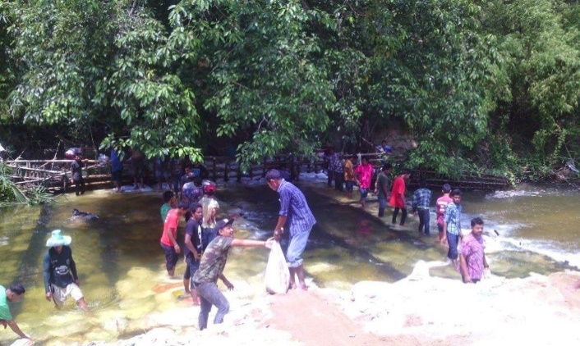

-28-
7. ด้านศิลปกรรม
ชื่อ นายคำรณ สกุล เชาวลิต

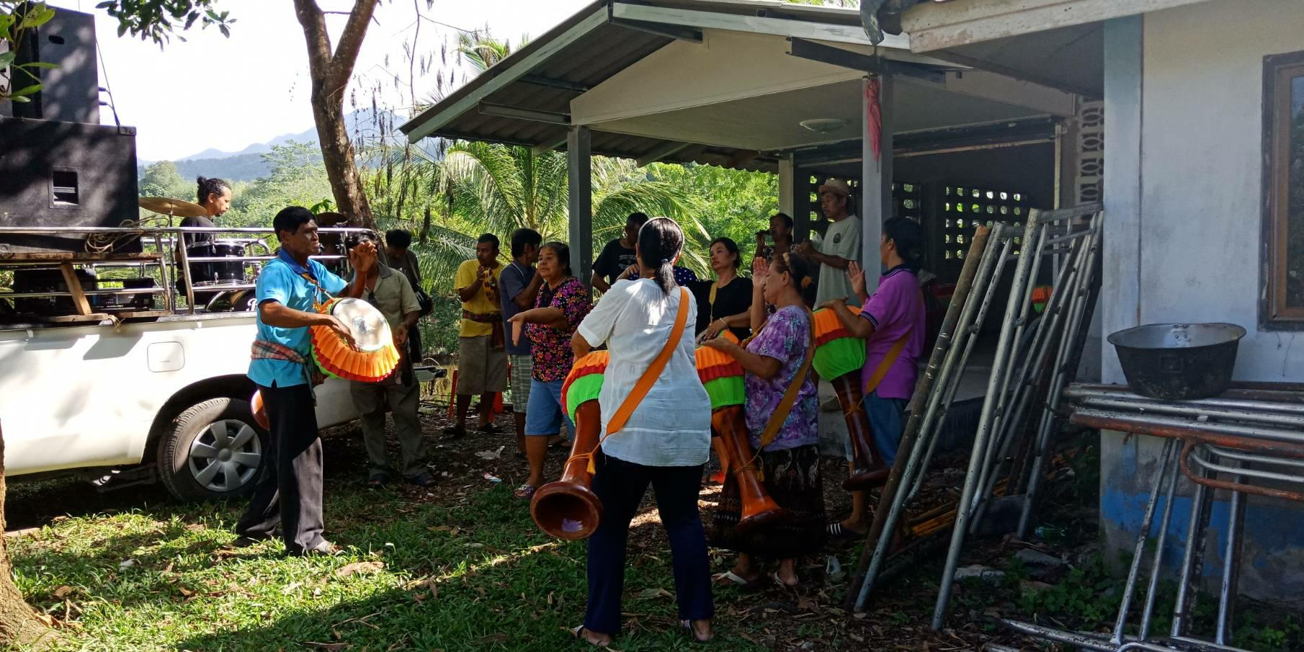

วัน/เดือน/ปี : - / - / 2474
อายุ : 90 ปี
การศึกษา : ประถมศึกษาปีที่
ที่อยู่ปัจจุบัน : 92/4 หมู่ 8 ตำบลนบพิตำ อำเภอนบพิตำ จังหวัดนครศรีธรรมราช
เบอร์ติดต่อ : 0840746203
ภูมิรู้/ภูมิปัญญา : มีความสามารถด้านรำกลองยาว
ผลงานที่ได้รับการยกย่อง :
มีความสามารถจัดตั้งวงการแสดงรำกลองยาว ของหมู่ 8 รับแสดงในงานรื่นเริงต่างๆ รวมถึงยินดีถ่ายทอดความรู้ให้แก่เด็ก เยาวชน ตลอดจนผู้ที่มีความสนใจเกี่ยวกับดนตรี การแสดงรำกลองยาว

-29-

ชื่อ นายเพียร สกุล แก้วนก

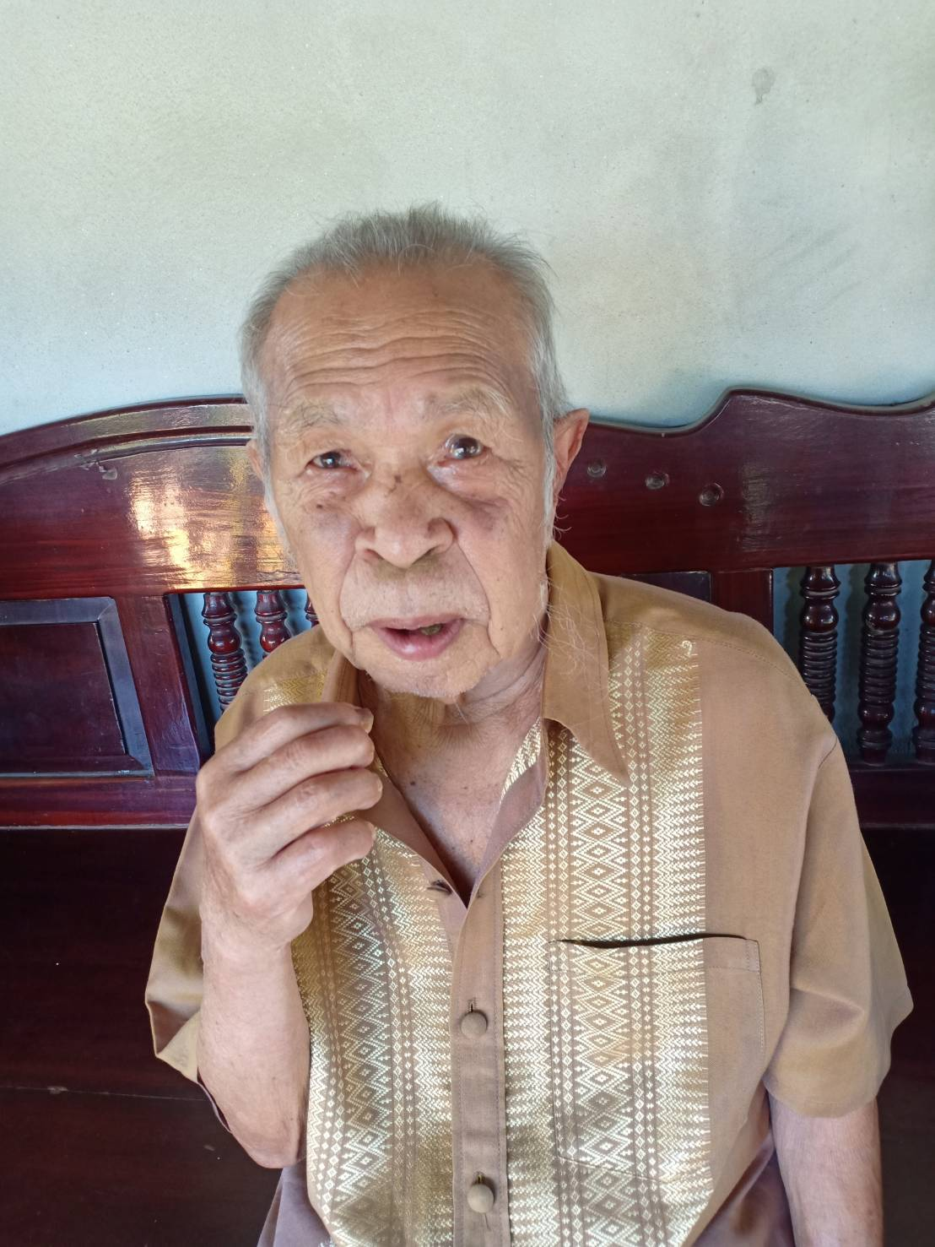

วัน/เดือน/ปี : 10 / กรกฎาคม / 2474
อายุ : 90 ปี
การศึกษา : ประถมศึกษาปีที่ 3
ที่อยู่ปัจจุบัน : 81 หมู่ 11 ตำบลกรุงชิง อำเภอนบพิตำ จังหวัดนครศรีธรรมราช
เบอร์ติดต่อ : 083-7179691
ภูมิรู้/ภูมิปัญญา : มีความสามารถด้านการละเล่นพื้นบ้าน หนังตะลุง
ผลงานที่ได้รับการยกย่อง :
สามารถเล่นหนังตะลุง เป็นศิลปินพื้นบ้าน เป็นวิทยากรให้ความรู้เรื่องศิลปะการแสดงประจำถิ่นภาคใต้แก่โรงเรียนและหน่วยงานส่งเสริมวัฒนธรรมท้องถิ่นภาคใต้

-30-

ชื่อ นายสุทัศน์ สกุล ชุ่มชื่น

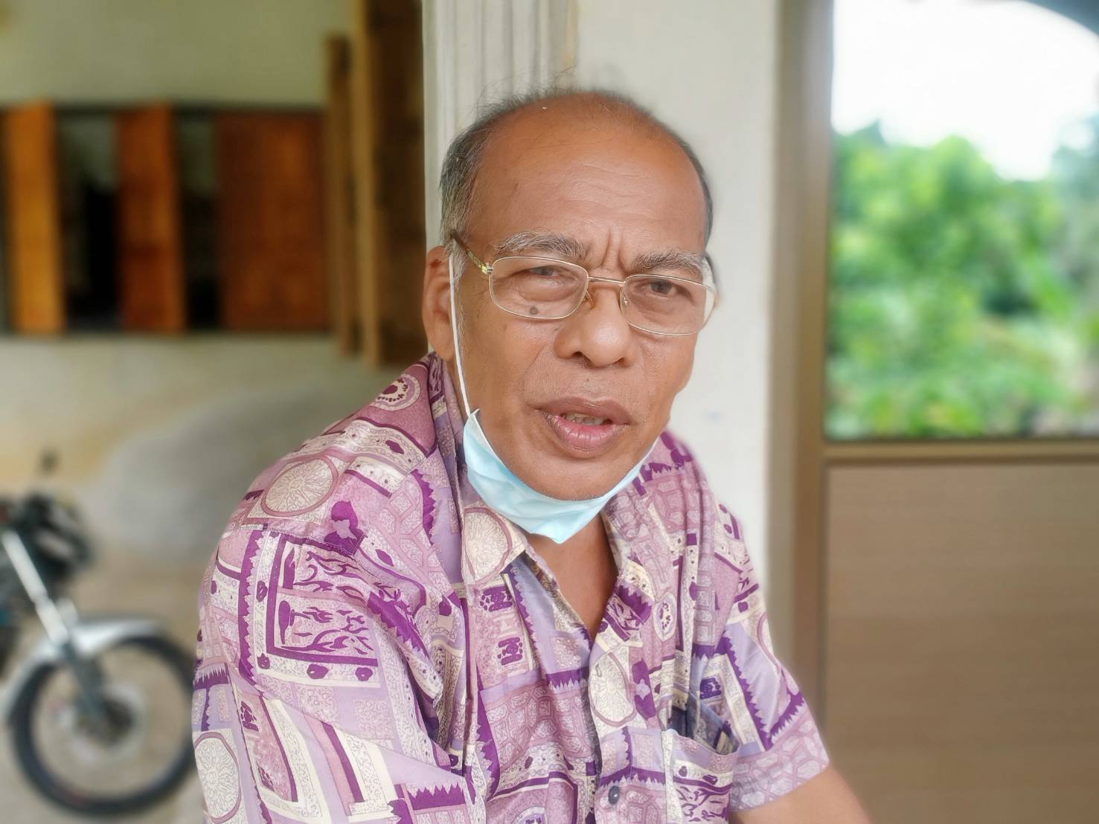

วัน/เดือน/ปี : - / - / 2493
อายุ : 71 ปี
การศึกษา : ประถมศึกษาปีที่ 4
ที่อยู่ปัจจุบัน : 173 หมู่ 2 ตำบลนบพิตำ อำเภอนบพิตำ จังหวัดนครศรีธรรมราช
เบอร์ติดต่อ : 093-7932849
ภูมิรู้/ภูมิปัญญา : มีความสามารถด้านตีกลองยาว ร่วมงานเทศกาลต่างๆ ทั้งในและนอกสถานที่ผลงานที่ได้รับการยกย่อง :
มีความสามารถด้านการตีกลองยาว ทำหน้าที่ตีกลองยาวต้อนรับแขกและบุคคลสำคัญที่มาเยือน ถ่ายทอดให้กับผู้ที่สนใจ และเยาวชนในหมู่บ้าน เป็นที่เคารพนับถือของคนในหมู่บ้าน

-31-

ชื่อ นายวิรัช สกุล สมพงศ์

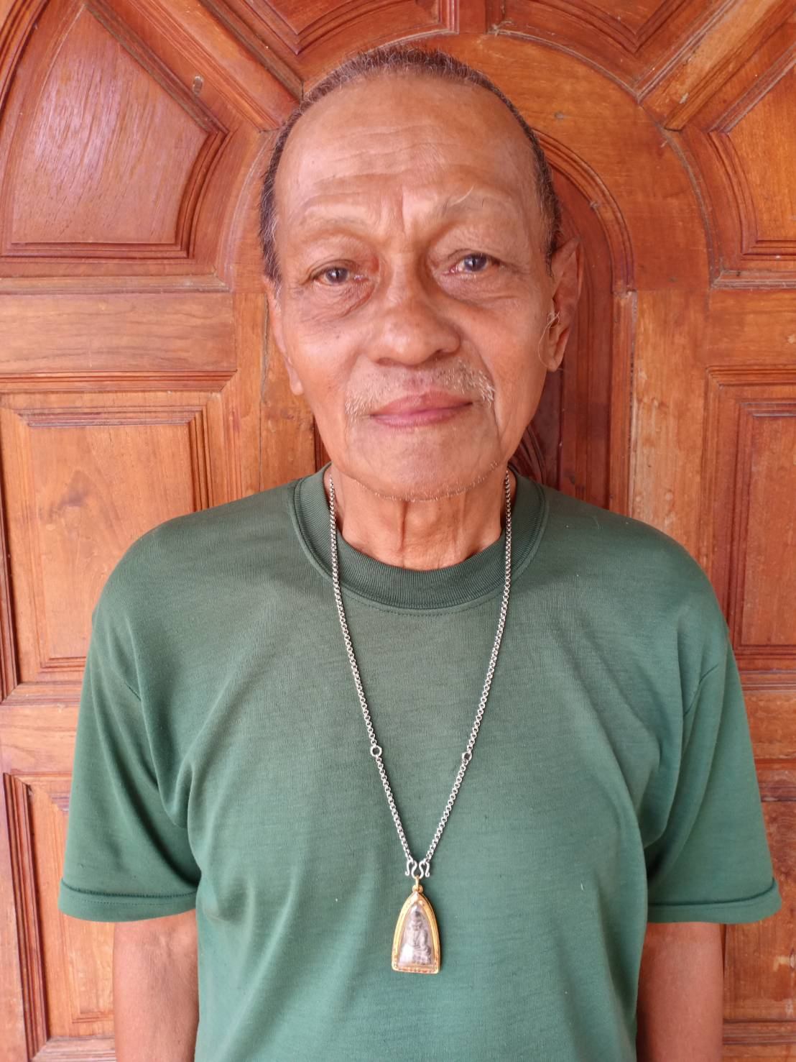

วัน/เดือน/ปี : 4 / กรกฎาคม / 2485
อายุ : 79 ปี
การศึกษา : มัธยมศึกษาปีที่ 6
ที่อยู่ปัจจุบัน : 163 หมู่ 2 ตำบลนบพิตำ อำเภอนบพิตำ จังหวัดนครศรีธรรมราช
เบอร์ติดต่อ : 098-0545035
ภูมิรู้/ภูมิปัญญา : มีความสามารถด้านรำไทย เซิ้ง รำกลองยาว ขับเสภา
ผลงานที่ได้รับการยกย่อง :
ความสามารถด้านรำไทยและนาฏศิลป์ไทย รำกลองยาว ขับเสภา
ถ่ายทอดความรู้ แก่เด็กเยาวชนในหมู่บ้านโรงเรียนมัธยมได้รับการยกย่องนับถือจากคนในชุมชน

